CLEANORA | RELEASE 1 | PHASE 05
دليل شاشات R1-P05 وربط الـFrontend بالـAPIs
مرجع تنفيذي احترافي لبسام - Provider Onboarding, Profile & Lifecycle
الغرض: فهم كل شاشة مطلوبة، ترتيب الرحلة، الـAPIs المستخدمة داخلها، الـrequest والـsuccess response والأخطاء، وكود Axios قابل للنسخ. الصور Wireframes مرجعية وليست Frontend منفذًا.
41 عملية API | 35 مسارًا | 15 شاشة وظيفية
مبني على عقد OpenAPI وPostman المكتمل للمرحلة

خريطة الدليل
طريقة الاستخدام: ابدأ بصفحات الأساس والفلو، ثم افتح قسم الدور المطلوب. كل API لها بطاقة واحدة كاملة؛ الشاشات التي تعيد استخدامها تشير إلى مكانها بدل تكرار نفس الكود.
- أساس التكامل: apiClient، Authorization، expectedVersion، pagination وFormData.
- الفلو الكامل للمرحلة وحدودها.
- صفحات Provider Applicant / Application Owner - الشاشات 1 إلى 6.
- صفحات Provider Owner - الشاشتان 7 و8.
- صفحة Provider Admin - الشاشة 9 وصلاحياتها المقيدة.
- صفحات Invited Provider Admin - الشاشات 10 إلى 12.
- صفحات Staff Admin - الشاشات 13 إلى 15.
- صفحات Customer وWorker والـPublic Browse غير الموجودة في R1-P05.
- ملحق الأخطاء والمصادر وقائمة التحقق قبل التسليم.

كتالوج الشاشات
# | الدور | الشاشة | Route مقترح
1 | Provider Applicant / Application Owner | بداية طلب مقدم الخدمة واختيار النوع | /provider/apply
2 | Provider Applicant / Application Owner | الملف التعريفي | /provider/apply/:providerId/profile
3 | Provider Applicant / Application Owner | بيانات التواصل الخاصة | /provider/apply/:providerId/contacts
4 | Provider Applicant / Application Owner | إدارة الصور والفيديو | /provider/apply/:providerId/media
5 | Provider Applicant / Application Owner | المراجعة والمعاينة والإرسال | /provider/apply/:providerId/review
6 | Provider Applicant / Application Owner | الاكتمال والجاهزية وحالة الطلب | /provider/apply/:providerId/status
7 | Provider Owner | لوحة مقدم الخدمة والإعدادات | /provider/:providerId/dashboard
8 | Provider Owner | الأعضاء ودعوات Provider Admin | /provider/:providerId/admins
9 | Provider Admin | مساحة عمل Provider Admin | /provider/:providerId/workspace
10 | Invited Provider Admin | فتح رابط الدعوة وفحصه | /provider-admin/invitation
11 | Invited Provider Admin | إنشاء حساب المدعو والتحقق من الإيميل | /provider-admin/invitation/onboarding
12 | Invited Provider Admin | قبول الدعوة | /provider-admin/invitation/accept
13 | Staff Admin | قائمة طلبات مقدمي الخدمة | /staff/providers/applications
14 | Staff Admin | ملف مراجعة الطلب واتخاذ القرار | /staff/providers/applications/:providerId
15 | Staff Admin | إيقاف وإعادة تفعيل Provider | /staff/providers/:providerId/lifecycle

أساس التكامل الذي يُكتب مرة واحدة
قاعدة مهمة: كل paths في هذا الدليل بعد /api/v1. ضع baseURL في Environment ولا تكتب localhost داخل كل function.
ملف apiClient.ts
import axios from "axios";
export const api = axios.create({
baseURL: import.meta.env.VITE_API_BASE_URL, // http://localhost:8000/api/v1
withCredentials: true,
});
api.interceptors.request.use((config) => {
const accessToken = authStore.getState().accessToken;
if (accessToken) config.headers.Authorization = `Bearer ${accessToken}`;
return config;
});

قواعد الكفاءة وعدم تكرار الأخطاء
- بعد كل mutation، خذ version الجديدة من response واستبدل providerVersion في الـstate.
- نفّذ mutations بالتتابع؛ لا ترسل profile وcontacts وuploads بنفس expectedVersion بالتوازي.
- عند PROVIDER_VERSION_CONFLICT: اعمل refetch ثم اسمح للمستخدم بإعادة المحاولة، ولا تعدّل version يدويًا.
- استخدم cursor وnextCursor في القوائم والتاريخ؛ لا تحوّلها إلى page numbers في الواجهة.
- مع FormData لا تضبط Content-Type يدويًا؛ المتصفح/axios يضيف multipart boundary.
- احفظ invitation token في الذاكرة فقط، امسحه من URL بعد القبول، ولا ترسله إلى logs أو analytics.
- Customer Preview يستخدم endpoint preview فقط؛ ممنوع دمج contacts أو member data داخله.
- Provider members في R1-P05 هم OWNER/ADMIN للإدارة، وليسوا عمال النظافة؛ العمال في R1-P07.
Error helper موحّد
export function getProviderError(error: unknown) {
if (!axios.isAxiosError(error)) return { code: "UNKNOWN", message: "Unexpected error" };
return {
code: error.response?.data?.error?.code ?? "NETWORK_ERROR",
message: error.response?.data?.error?.message ?? "Request failed",
details: error.response?.data?.error?.details,
};
}

Role / capability matrix
الدور | قبل الموافقة | بعد الموافقة | غير مسموح
Application Owner | ينشئ ويعدل ويرسل | يصبح OWNER بعد approve | لا يملك membership قبل الموافقة
OWNER | غير موجود قبل approve | يدير الملف والميديا والأعضاء والدعوات | لا يوافق على الطلب ولا يجعل Provider LIVE
ADMIN | غير موجود قبل approve | يدير المحتوى المسموح | لا يرسل الطلب ولا يدير members/invitations
STAFF_ADMIN | يراجع pending فقط | يراجع lifecycle ويوقف/يعيد | لا يستخدم Customer-facing contacts

الفلو الكامل لمرحلة R1-P05
الخلاصة: المستخدم يرى Application واحدة، لكن كل خطوة تُحفظ في resource مستقلة. Submit هو الحد الذي يقفل التعديل ويرسل الطلب إلى Staff. Approve ينشئ OWNER ويترك التشغيل INACTIVE.
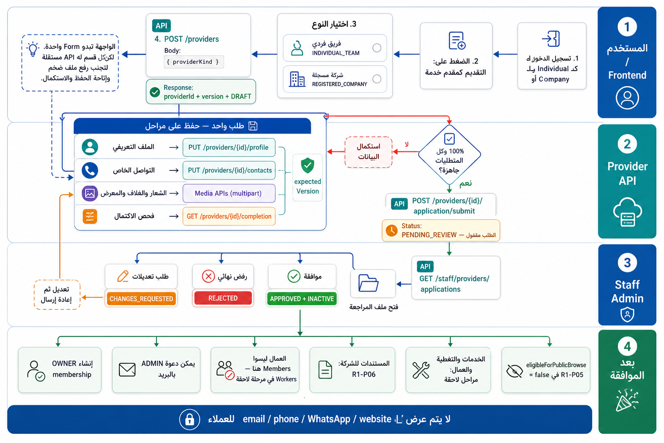
شكل 1 - الفلو الكامل المعتمد لـR1-P05 وحدود ما يحدث بعد الموافقة.
خارج المرحلة: لا يوجد Customer Browse عام، ولا Workers، ولا Documents/Payout، ولا Services/Coverage، ولا أمر يجعل Provider LIVE. هذه أجزاء لمراحل لاحقة.

PAGES BY ROLE
صفحات Provider Applicant / Application Owner
دور المستخدم: يبدأ Draft واحدًا، يكمل profile وcontacts وmedia، يتابع الاكتمال، ثم يرسل أو يعيد الإرسال بعد طلب تعديلات.

Screen 01 - بداية طلب مقدم الخدمة واختيار النوع
Frontend route (مقترح): /provider/apply
وظيفة الشاشة: نقطة الدخول من بروفايل المستخدم. تستأنف Draft موجودًا أو تسمح بإنشاء الطلب الوحيد واختيار النوع المؤهل.
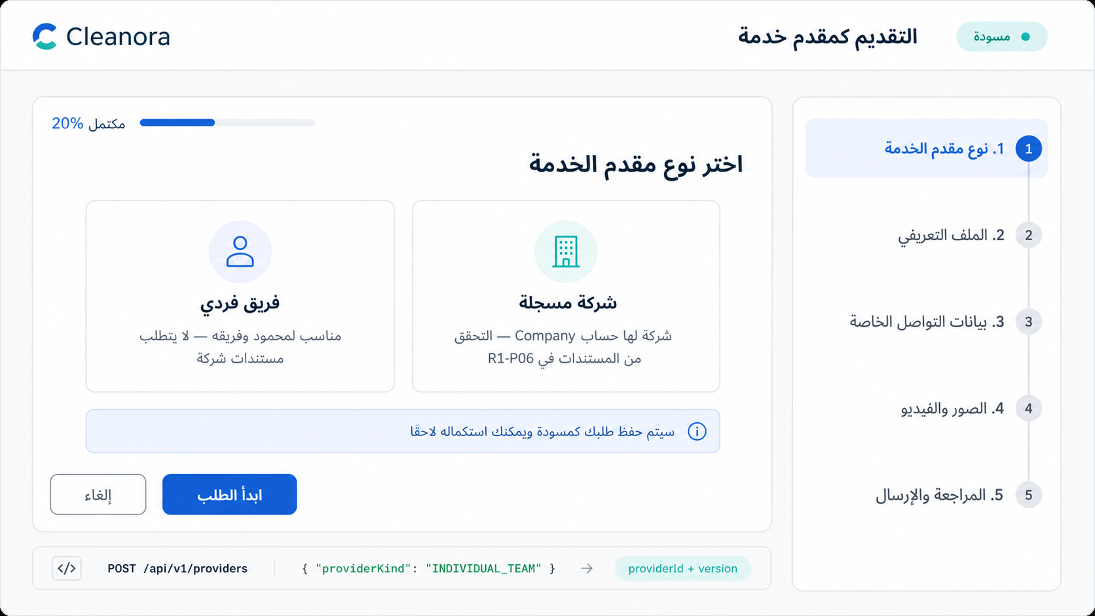
Screen 01 - UX reference only. الFrontend لم يتم تنفيذه داخل R1-P05.

Frontend flow داخل الشاشة
- ابدأ بـList Own Providers قبل إظهار زر إنشاء جديد.
- لو يوجد APPLICATION_OWNER افتح Draft الحالي.
- أنشئ الطلب أو غيّر النوع قبل أول Submit فقط.

الـAPIs المستخدمة في هذه الشاشة

API 01 - List Own Providers
GET /api/v1/providers
List Own Providers
بتعمل إيه؟ تعرف هل المستخدم عنده Draft يكمله أو Provider موافق عليه يفتحه، وتمنع إنشاء رحلة مكررة من الـFrontend.
مين يستخدمها؟ مستخدم ACTIVE مؤهل؛ List Own Providers يعرض الموارد التي يملك حق الوصول إليها.
Sample request body
No request body
Success response sample - HTTP 200
{
"success": true,
"data": [
{
"id": "provider_example_01",
"providerKind": "INDIVIDUAL_TEAM",
"applicationStatus": "DRAFT",
"operationalStatus": "INACTIVE",
"version": 1,
"createdAt": "2026-08-13T10:00:00.000Z",
"updatedAt": "2026-08-13T10:00:00.000Z"
}
],
"requestId": "request_example_01",
"meta": {
"nextCursor": null
}
}
Axios integration - copyable TypeScript
export async function listOwnProviders(params: Record<string, unknown> = {}) {
const response = await api.get(`/providers`, { params });
return response.data.data;
}
Possible errors and frontend recovery
HTTP / Code | معناه | يتعالج في الـFrontend إزاي؟
401  AUTHENTICATION_REQUIRED | لا توجد جلسة أو access token صالح. | نفّذ refresh/login مرة واحدة ثم أعد الطلب؛ لو فشل ارجع لشاشة الدخول.
400  VALIDATION_ERROR | الـbody أو query أو الملف لا يطابق العقد. | راجع أسماء الحقول وأنواعها والـContent-Type، ثم اعرض أخطاء الحقول للمستخدم.
503  PROVIDER_DEPENDENCY_UNAVAILABLE | Media أو email أو configuration غير متاح مؤقتًا. | اعرض Retry آمن بدون تكرار متوازٍ؛ احتفظ ببيانات الفورم محليًا حتى يعود الاعتماد.

API 02 - Create Provider Application
POST /api/v1/providers
Create Provider Application
بتعمل إيه؟ تبدأ طلب Provider جديد وتثبت النوع المختار. ترجع providerId وversion لاستخدامهما في باقي خطوات الفورم.
مين يستخدمها؟ مستخدم ACTIVE مؤهل؛ List Own Providers يعرض الموارد التي يملك حق الوصول إليها.
Sample request body
{
"providerKind": "INDIVIDUAL_TEAM"
}
Success response sample - HTTP 201
{
"success": true,
"data": {
"id": "provider_example_01",
"providerKind": "INDIVIDUAL_TEAM",
"applicationStatus": "DRAFT",
"operationalStatus": "INACTIVE",
"version": 1,
"createdAt": "2026-08-13T10:00:00.000Z",
"updatedAt": "2026-08-13T10:00:00.000Z"
},
"requestId": "request_example_01"
}
Axios integration - copyable TypeScript
export async function createProviderApplication(payload: Record<string, unknown>) {
const response = await api.post(`/providers`, payload);
return response.data.data;
}
Possible errors and frontend recovery
HTTP / Code | معناه | يتعالج في الـFrontend إزاي؟
400  VALIDATION_ERROR | الـbody أو query أو الملف لا يطابق العقد. | راجع أسماء الحقول وأنواعها والـContent-Type، ثم اعرض أخطاء الحقول للمستخدم.
403  PROVIDER_ELIGIBILITY_DENIED | الحساب غير مؤهل للنوع المختار أو البروفايل الأساسي غير مكتمل. | اعرض مسار استكمال Individual/Company profile ولا تنشئ Draft محليًا.
409  PROVIDER_ALREADY_EXISTS | يوجد Provider مملوك بالفعل أو النوع المطلوب يتعارض مع Draft قائم. | استدعِ List Own Providers وافتح الموجود بدل إنشاء واحد جديد.

API 03 - Change Never-Submitted Kind
PATCH /api/v1/providers/{providerId}/kind
Change Never-Submitted Kind
بتعمل إيه؟ تغيّر النوع بين INDIVIDUAL_TEAM وREGISTERED_COMPANY فقط قبل أول Submit، وبشرط أن المستخدم مؤهل للنوع الجديد.
مين يستخدمها؟ Application Owner فقط قبل الموافقة.
Sample request body
{
"providerKind": "<alternateProviderKind>",
"expectedVersion": 12
}
Success response sample - HTTP 200
{
"success": true,
"data": {
"id": "provider_example_01",
"providerKind": "REGISTERED_COMPANY",
"applicationStatus": "DRAFT",
"operationalStatus": "INACTIVE",
"version": 2,
"createdAt": "2026-08-13T10:00:00.000Z",
"updatedAt": "2026-08-13T10:00:00.000Z"
},
"requestId": "request_example_01"
}
Axios integration - copyable TypeScript
export async function changeNeverSubmittedKind(providerId: string, payload: Record<string, unknown>) {
const response = await api.patch(`/providers/${providerId}/kind`, payload);
return response.data.data;
}
Possible errors and frontend recovery
HTTP / Code | معناه | يتعالج في الـFrontend إزاي؟
400  VALIDATION_ERROR | الـbody أو query أو الملف لا يطابق العقد. | راجع أسماء الحقول وأنواعها والـContent-Type، ثم اعرض أخطاء الحقول للمستخدم.
403  PROVIDER_ELIGIBILITY_DENIED | الحساب غير مؤهل للنوع المختار أو البروفايل الأساسي غير مكتمل. | اعرض مسار استكمال Individual/Company profile ولا تنشئ Draft محليًا.
409  PROVIDER_VERSION_CONFLICT | expectedVersion قديم بسبب تعديل أحدث. | أعد GET للمورد والنسخة، حدّث الـstore، واطلب تأكيد المستخدم قبل إعادة أي تعديل محلي.
409  PROVIDER_STATE_CONFLICT | الأمر غير مسموح في الحالة الحالية. | أعد تحميل aggregate وأظهر الإجراء المتاح حسب applicationStatus/operationalStatus.

Screen 02 - الملف التعريفي
Frontend route (مقترح): /provider/apply/:providerId/profile
وظيفة الشاشة: يحفظ الاسم والوصف والدولة في خطوة مستقلة قابلة للاستئناف، مع عرض بيانات هوية المتقدم authoritative للقراءة فقط.
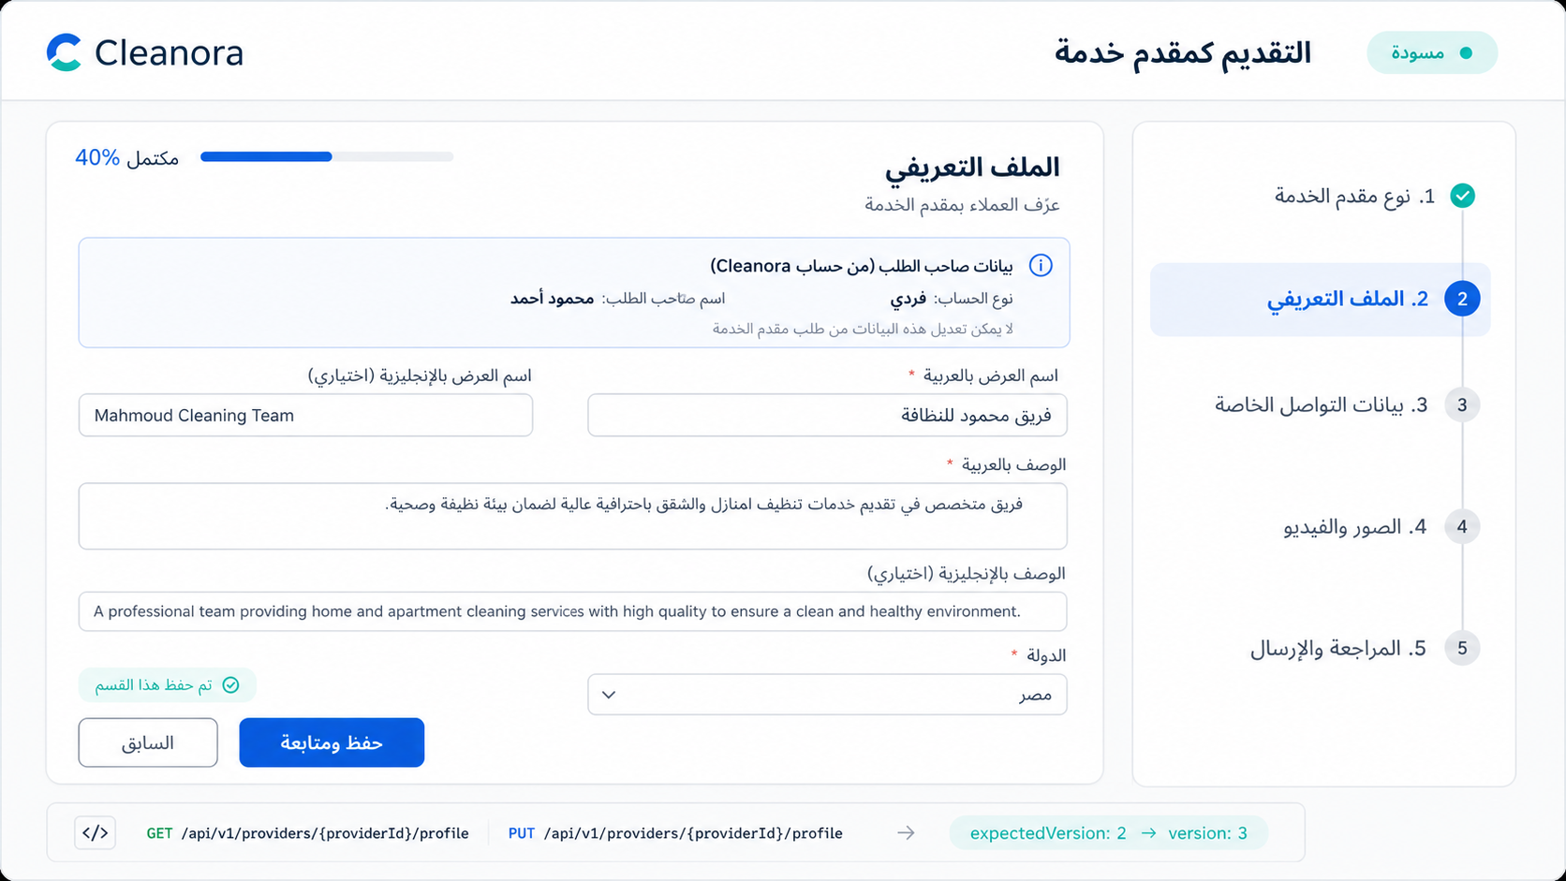
Screen 02 - UX reference only. الFrontend لم يتم تنفيذه داخل R1-P05.

Frontend flow داخل الشاشة
- اجلب القيم الحالية عند فتح الصفحة.
- اعمل autosave أو حفظ صريح بترتيب واحد فقط.
- بعد النجاح استبدل version المحلية بالقيمة الجديدة.

الـAPIs المستخدمة في هذه الشاشة

API 04 - Get Profile
GET /api/v1/providers/{providerId}/profile
Get Profile
بتعمل إيه؟ تقرأ بيانات الملف التعريفي القابلة للتعديل من السيرفر لملء الفورم بالقيم الحالية.
مين يستخدمها؟ Application Owner قبل الموافقة، أو OWNER/ADMIN نشط لنفس Provider بعد الموافقة؛ Staff يقرأ عبر dossier عند المراجعة.
Sample request body
No request body
Success response sample - HTTP 200
{
"success": true,
"data": {
"providerId": "provider_example_01",
"displayNameAr": "فريق كلينورا للنظافة",
"displayNameEn": "Cleanora Cleaning Team",
"descriptionAr": "فريق متخصص في تنظيف المنازل والشقق باحترافية وجودة عالية.",
"descriptionEn": "A professional team specializing in high-quality home and apartment cleaning.",
"countryCode": "EG",
"version": 2
},
"requestId": "request_example_01"
}
Axios integration - copyable TypeScript
export async function getProfile(providerId: string) {
const response = await api.get(`/providers/${providerId}/profile`);
return response.data.data;
}
Possible errors and frontend recovery
HTTP / Code | معناه | يتعالج في الـFrontend إزاي؟
401  AUTHENTICATION_REQUIRED | لا توجد جلسة أو access token صالح. | نفّذ refresh/login مرة واحدة ثم أعد الطلب؛ لو فشل ارجع لشاشة الدخول.
403/404  PROVIDER_ACCESS_DENIED | المستخدم لا يملك العلاقة أو الصلاحية الصحيحة لهذا Provider. | لا تكشف وجود Provider آخر؛ ارجع لقائمة Providers وأعد تحميل principal/permissions.
404  PROVIDER_NOT_FOUND | المورد غير موجود في النطاق المسموح. | أوقف الشاشة الحالية وارجع للقائمة؛ لا تحاول تخمين providerId بديل.

API 05 - Replace Profile
PUT /api/v1/providers/{providerId}/profile
Replace Profile
بتعمل إيه؟ تحفظ الملف التعريفي كاملًا: الاسم والوصف بالعربي، القيم الإنجليزية الاختيارية، الدولة، وآخر expectedVersion.
مين يستخدمها؟ Application Owner قبل الموافقة، أو OWNER/ADMIN نشط لنفس Provider بعد الموافقة؛ Staff يقرأ عبر dossier عند المراجعة.
Sample request body
{
"displayNameAr": "<providerDisplayNameAr>",
"displayNameEn": "<providerDisplayNameEn>",
"descriptionAr": "<providerDescriptionAr>",
"descriptionEn": "<providerDescriptionEn>",
"countryCode": "<countryCode>",
"expectedVersion": 12
}
Success response sample - HTTP 200
{
"success": true,
"data": {
"providerId": "provider_example_01",
"displayNameAr": "فريق كلينورا للنظافة",
"displayNameEn": "Cleanora Cleaning Team",
"descriptionAr": "فريق متخصص في تنظيف المنازل والشقق باحترافية وجودة عالية.",
"descriptionEn": "A professional team specializing in high-quality home and apartment cleaning.",
"countryCode": "EG",
"version": 2
},
"requestId": "request_example_01"
}
Axios integration - copyable TypeScript
export async function replaceProfile(providerId: string, payload: Record<string, unknown>) {
const response = await api.put(`/providers/${providerId}/profile`, payload);
return response.data.data;
}
Possible errors and frontend recovery
HTTP / Code | معناه | يتعالج في الـFrontend إزاي؟
400  VALIDATION_ERROR | الـbody أو query أو الملف لا يطابق العقد. | راجع أسماء الحقول وأنواعها والـContent-Type، ثم اعرض أخطاء الحقول للمستخدم.
409  PROVIDER_VERSION_CONFLICT | expectedVersion قديم بسبب تعديل أحدث. | أعد GET للمورد والنسخة، حدّث الـstore، واطلب تأكيد المستخدم قبل إعادة أي تعديل محلي.
409  PROVIDER_STATE_CONFLICT | الأمر غير مسموح في الحالة الحالية. | أعد تحميل aggregate وأظهر الإجراء المتاح حسب applicationStatus/operationalStatus.
403/404  PROVIDER_ACCESS_DENIED | المستخدم لا يملك العلاقة أو الصلاحية الصحيحة لهذا Provider. | لا تكشف وجود Provider آخر؛ ارجع لقائمة Providers وأعد تحميل principal/permissions.

Screen 03 - بيانات التواصل الخاصة
Frontend route (مقترح): /provider/apply/:providerId/contacts
وظيفة الشاشة: يجمع بيانات تشغيلية خاصة للمراجعة والإدارة فقط، ويمنع نسخها إلى أي Customer Preview.
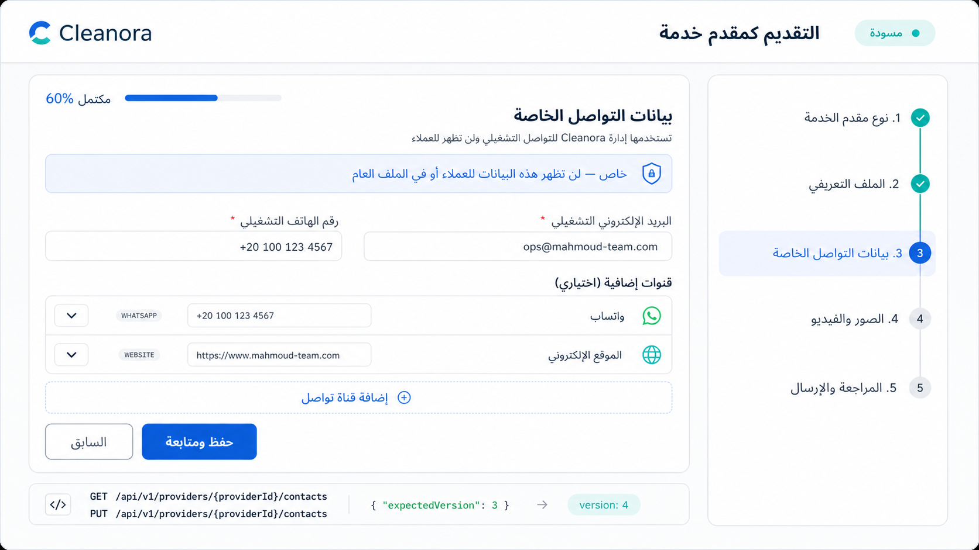
Screen 03 - UX reference only. الFrontend لم يتم تنفيذه داخل R1-P05.

Frontend flow داخل الشاشة
- اجلب contacts من endpoint الخاص فقط.
- أرسل كل channels الحالية لأن PUT Full Replacement.
- ضع رسالة واضحة أن البيانات لن تظهر للعملاء.

الـAPIs المستخدمة في هذه الشاشة

API 06 - Get Private Contacts
GET /api/v1/providers/{providerId}/contacts
Get Private Contacts
بتعمل إيه؟ تقرأ بيانات التواصل التشغيلية الخاصة للمستخدم المصرح له، ولا تستخدم أبدًا في صفحة العميل العامة.
مين يستخدمها؟ Application Owner قبل الموافقة، أو OWNER/ADMIN نشط لنفس Provider بعد الموافقة؛ Staff يقرأ عبر dossier عند المراجعة.
Sample request body
No request body
Success response sample - HTTP 200
{
"success": true,
"data": {
"providerId": "provider_example_01",
"operationalEmail": "provider.ops@example.com",
"operationalPhone": "+201000000000",
"channels": [
{
"type": "WHATSAPP",
"value": "+201000000000"
},
{
"type": "WEBSITE",
"value": "https://example.com/cleanora-provider"
}
],
"version": 3
},
"requestId": "request_example_01"
}
Axios integration - copyable TypeScript
export async function getPrivateContacts(providerId: string) {
const response = await api.get(`/providers/${providerId}/contacts`);
return response.data.data;
}
Possible errors and frontend recovery
HTTP / Code | معناه | يتعالج في الـFrontend إزاي؟
401  AUTHENTICATION_REQUIRED | لا توجد جلسة أو access token صالح. | نفّذ refresh/login مرة واحدة ثم أعد الطلب؛ لو فشل ارجع لشاشة الدخول.
403/404  PROVIDER_ACCESS_DENIED | المستخدم لا يملك العلاقة أو الصلاحية الصحيحة لهذا Provider. | لا تكشف وجود Provider آخر؛ ارجع لقائمة Providers وأعد تحميل principal/permissions.
404  PROVIDER_NOT_FOUND | المورد غير موجود في النطاق المسموح. | أوقف الشاشة الحالية وارجع للقائمة؛ لا تحاول تخمين providerId بديل.

API 07 - Replace Private Contacts
PUT /api/v1/providers/{providerId}/contacts
Replace Private Contacts
بتعمل إيه؟ تحفظ البريد والهاتف وقنوات التواصل الخاصة كـFull Replacement؛ لذلك يجب إرسال كل القيم الحالية وليس الحقل المعدل فقط.
مين يستخدمها؟ Application Owner قبل الموافقة، أو OWNER/ADMIN نشط لنفس Provider بعد الموافقة؛ Staff يقرأ عبر dossier عند المراجعة.
Sample request body
{
"operationalEmail": "<providerOperationalEmail>",
"operationalPhone": "<providerOperationalPhone>",
"channels": [
{
"type": "WHATSAPP",
"value": "<providerWhatsApp>"
},
{
"type": "WEBSITE",
"value": "<providerWebsite>"
}
],
"expectedVersion": 12
}
Success response sample - HTTP 200
{
"success": true,
"data": {
"providerId": "provider_example_01",
"operationalEmail": "provider.ops@example.com",
"operationalPhone": "+201000000000",
"channels": [
{
"type": "WHATSAPP",
"value": "+201000000000"
},
{
"type": "WEBSITE",
"value": "https://example.com/cleanora-provider"
}
],
"version": 3
},
"requestId": "request_example_01"
}
Axios integration - copyable TypeScript
export async function replacePrivateContacts(providerId: string, payload: Record<string, unknown>) {
const response = await api.put(`/providers/${providerId}/contacts`, payload);
return response.data.data;
}
Possible errors and frontend recovery
HTTP / Code | معناه | يتعالج في الـFrontend إزاي؟
400  VALIDATION_ERROR | الـbody أو query أو الملف لا يطابق العقد. | راجع أسماء الحقول وأنواعها والـContent-Type، ثم اعرض أخطاء الحقول للمستخدم.
409  PROVIDER_VERSION_CONFLICT | expectedVersion قديم بسبب تعديل أحدث. | أعد GET للمورد والنسخة، حدّث الـstore، واطلب تأكيد المستخدم قبل إعادة أي تعديل محلي.
409  PROVIDER_STATE_CONFLICT | الأمر غير مسموح في الحالة الحالية. | أعد تحميل aggregate وأظهر الإجراء المتاح حسب applicationStatus/operationalStatus.
403/404  PROVIDER_ACCESS_DENIED | المستخدم لا يملك العلاقة أو الصلاحية الصحيحة لهذا Provider. | لا تكشف وجود Provider آخر؛ ارجع لقائمة Providers وأعد تحميل principal/permissions.

Screen 04 - إدارة الصور والفيديو
Frontend route (مقترح): /provider/apply/:providerId/media
وظيفة الشاشة: يدير اللوجو والغلاف والمعرض والمعالجة والترتيب مع حدود السيرفر: 12 صورة، فيديوهان، 5MB للصورة و40MB للفيديو.
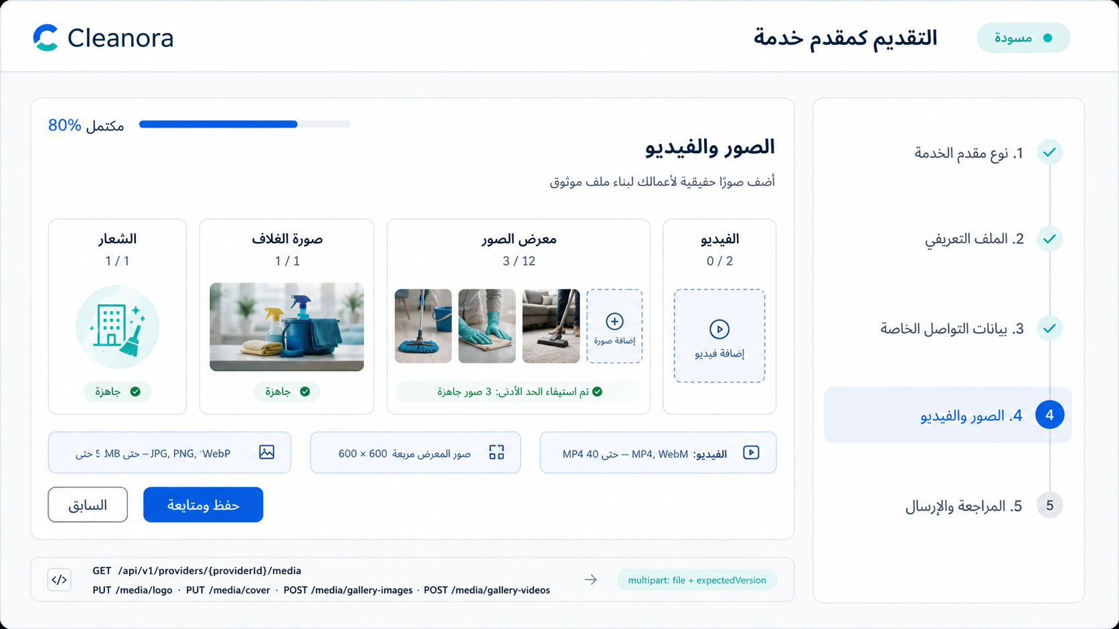
Screen 04 - UX reference only. الFrontend لم يتم تنفيذه داخل R1-P05.

Frontend flow داخل الشاشة
- اجلب List Media كمصدر الحقيقة.
- ارفع ملفًا واحدًا في كل mutation وبنسخة حديثة.
- تابع processingStatus ولا تعتبر الملف READY قبل السيرفر.

الـAPIs المستخدمة في هذه الشاشة

API 08 - List Media
GET /api/v1/providers/{providerId}/media
List Media
بتعمل إيه؟ تقرأ اللوجو والغلاف وعناصر المعرض وترتيبها وحالة المعالجة وروابط العرض الآمنة.
مين يستخدمها؟ Application Owner قبل الموافقة، أو OWNER/ADMIN نشط لنفس Provider بعد الموافقة؛ Staff يقرأ عبر dossier عند المراجعة.
Sample request body
No request body
Success response sample - HTTP 200
{
"success": true,
"data": {
"providerId": "provider_example_01",
"logo": {
"id": "media_logo_01",
"type": "LOGO",
"status": "READY",
"url": "https://res.cloudinary.com/example/image/upload/provider-logo.webp"
},
"cover": {
"id": "media_cover_01",
"type": "COVER",
"status": "READY",
"url": "https://res.cloudinary.com/example/image/upload/provider-cover.webp"
},
"gallery": [
{
"id": "gallery_image_01",
"type": "GALLERY_IMAGE",
"status": "READY",
"position": 1,
"url": "https://res.cloudinary.com/example/image/upload/gallery-01.webp"
}
],
"version": 6
},
"requestId": "request_example_01"
}
Axios integration - copyable TypeScript
export async function listMedia(providerId: string) {
const response = await api.get(`/providers/${providerId}/media`);
return response.data.data;
}
Possible errors and frontend recovery
HTTP / Code | معناه | يتعالج في الـFrontend إزاي؟
401  AUTHENTICATION_REQUIRED | لا توجد جلسة أو access token صالح. | نفّذ refresh/login مرة واحدة ثم أعد الطلب؛ لو فشل ارجع لشاشة الدخول.
403/404  PROVIDER_ACCESS_DENIED | المستخدم لا يملك العلاقة أو الصلاحية الصحيحة لهذا Provider. | لا تكشف وجود Provider آخر؛ ارجع لقائمة Providers وأعد تحميل principal/permissions.
503  PROVIDER_DEPENDENCY_UNAVAILABLE | Media أو email أو configuration غير متاح مؤقتًا. | اعرض Retry آمن بدون تكرار متوازٍ؛ احتفظ ببيانات الفورم محليًا حتى يعود الاعتماد.

API 09 - Replace Logo
PUT /api/v1/providers/{providerId}/media/logo
Replace Logo
بتعمل إيه؟ ترفع أو تستبدل اللوجو بملف صورة مع expectedVersion عن طريق multipart/form-data.
مين يستخدمها؟ Application Owner قبل الموافقة، أو OWNER/ADMIN نشط لنفس Provider بعد الموافقة؛ Staff يقرأ عبر dossier عند المراجعة.
Sample request body
multipart/form-data
{
"file": "<File selected by the user>",
"expectedVersion": "12"
}
Success response sample - HTTP 200
{
"success": true,
"data": {
"providerId": "provider_example_01",
"logo": {
"id": "media_logo_01",
"type": "LOGO",
"status": "READY",
"url": "https://res.cloudinary.com/example/image/upload/provider-logo.webp"
},
"cover": {
"id": "media_cover_01",
"type": "COVER",
"status": "READY",
"url": "https://res.cloudinary.com/example/image/upload/provider-cover.webp"
},
"gallery": [
{
"id": "gallery_image_01",
"type": "GALLERY_IMAGE",
"status": "READY",
"position": 1,
"url": "https://res.cloudinary.com/example/image/upload/gallery-01.webp"
}
],
"version": 6
},
"requestId": "request_example_01"
}
Axios integration - copyable TypeScript
export async function replaceLogo(providerId: string, file: File, expectedVersion: number) {
const form = new FormData();
form.append("file", file);
form.append("expectedVersion", String(expectedVersion));
const response = await api.put(`/providers/${providerId}/media/logo`, form);
return response.data.data;
}
Possible errors and frontend recovery
HTTP / Code | معناه | يتعالج في الـFrontend إزاي؟
400/409  PROVIDER_MEDIA_INVALID | نوع/حجم/أبعاد/معالجة الملف غير مقبولة. | تحقق مبدئيًا في الواجهة ثم اعرض سبب السيرفر؛ لا تعتبر الملف READY قبل الرد.
409  PROVIDER_VERSION_CONFLICT | expectedVersion قديم بسبب تعديل أحدث. | أعد GET للمورد والنسخة، حدّث الـstore، واطلب تأكيد المستخدم قبل إعادة أي تعديل محلي.
503  PROVIDER_DEPENDENCY_UNAVAILABLE | Media أو email أو configuration غير متاح مؤقتًا. | اعرض Retry آمن بدون تكرار متوازٍ؛ احتفظ ببيانات الفورم محليًا حتى يعود الاعتماد.
409  PROVIDER_STATE_CONFLICT | الأمر غير مسموح في الحالة الحالية. | أعد تحميل aggregate وأظهر الإجراء المتاح حسب applicationStatus/operationalStatus.

API 10 - Replace Cover
PUT /api/v1/providers/{providerId}/media/cover
Replace Cover
بتعمل إيه؟ ترفع أو تستبدل صورة الغلاف بملف صورة مع expectedVersion عن طريق multipart/form-data.
مين يستخدمها؟ Application Owner قبل الموافقة، أو OWNER/ADMIN نشط لنفس Provider بعد الموافقة؛ Staff يقرأ عبر dossier عند المراجعة.
Sample request body
multipart/form-data
{
"file": "<File selected by the user>",
"expectedVersion": "12"
}
Success response sample - HTTP 200
{
"success": true,
"data": {
"providerId": "provider_example_01",
"logo": {
"id": "media_logo_01",
"type": "LOGO",
"status": "READY",
"url": "https://res.cloudinary.com/example/image/upload/provider-logo.webp"
},
"cover": {
"id": "media_cover_01",
"type": "COVER",
"status": "READY",
"url": "https://res.cloudinary.com/example/image/upload/provider-cover.webp"
},
"gallery": [
{
"id": "gallery_image_01",
"type": "GALLERY_IMAGE",
"status": "READY",
"position": 1,
"url": "https://res.cloudinary.com/example/image/upload/gallery-01.webp"
}
],
"version": 7
},
"requestId": "request_example_01"
}
Axios integration - copyable TypeScript
export async function replaceCover(providerId: string, file: File, expectedVersion: number) {
const form = new FormData();
form.append("file", file);
form.append("expectedVersion", String(expectedVersion));
const response = await api.put(`/providers/${providerId}/media/cover`, form);
return response.data.data;
}
Possible errors and frontend recovery
HTTP / Code | معناه | يتعالج في الـFrontend إزاي؟
400/409  PROVIDER_MEDIA_INVALID | نوع/حجم/أبعاد/معالجة الملف غير مقبولة. | تحقق مبدئيًا في الواجهة ثم اعرض سبب السيرفر؛ لا تعتبر الملف READY قبل الرد.
409  PROVIDER_VERSION_CONFLICT | expectedVersion قديم بسبب تعديل أحدث. | أعد GET للمورد والنسخة، حدّث الـstore، واطلب تأكيد المستخدم قبل إعادة أي تعديل محلي.
503  PROVIDER_DEPENDENCY_UNAVAILABLE | Media أو email أو configuration غير متاح مؤقتًا. | اعرض Retry آمن بدون تكرار متوازٍ؛ احتفظ ببيانات الفورم محليًا حتى يعود الاعتماد.
409  PROVIDER_STATE_CONFLICT | الأمر غير مسموح في الحالة الحالية. | أعد تحميل aggregate وأظهر الإجراء المتاح حسب applicationStatus/operationalStatus.

API 11 - Add Gallery Image
POST /api/v1/providers/{providerId}/media/gallery-images
Add Gallery Image
بتعمل إيه؟ تضيف صورة للمعرض حتى حد 12 صورة؛ الصور READY فقط هي التي تدخل في اكتمال الطلب.
مين يستخدمها؟ Application Owner قبل الموافقة، أو OWNER/ADMIN نشط لنفس Provider بعد الموافقة؛ Staff يقرأ عبر dossier عند المراجعة.
Sample request body
multipart/form-data
{
"file": "<File selected by the user>",
"expectedVersion": "12"
}
Success response sample - HTTP 201
{
"success": true,
"data": {
"providerId": "provider_example_01",
"logo": {
"id": "media_logo_01",
"type": "LOGO",
"status": "READY",
"url": "https://res.cloudinary.com/example/image/upload/provider-logo.webp"
},
"cover": {
"id": "media_cover_01",
"type": "COVER",
"status": "READY",
"url": "https://res.cloudinary.com/example/image/upload/provider-cover.webp"
},
"gallery": [
{
"id": "gallery_image_01",
"type": "GALLERY_IMAGE",
"status": "READY",
"position": 1,
"url": "https://res.cloudinary.com/example/image/upload/gallery-01.webp"
}
],
"version": 8,
"id": "gallery_image_01",
"galleryItemId": "gallery_image_01"
},
"requestId": "request_example_01"
}
Axios integration - copyable TypeScript
export async function addGalleryImage(providerId: string, file: File, expectedVersion: number) {
const form = new FormData();
form.append("file", file);
form.append("expectedVersion", String(expectedVersion));
const response = await api.post(`/providers/${providerId}/media/gallery-images`, form);
return response.data.data;
}
Possible errors and frontend recovery
HTTP / Code | معناه | يتعالج في الـFrontend إزاي؟
400/409  PROVIDER_MEDIA_INVALID | نوع/حجم/أبعاد/معالجة الملف غير مقبولة. | تحقق مبدئيًا في الواجهة ثم اعرض سبب السيرفر؛ لا تعتبر الملف READY قبل الرد.
409  PROVIDER_MEDIA_LIMIT_EXCEEDED | تم تجاوز 12 صورة أو فيديوهين أو slot ثابت. | عطّل زر الإضافة عند الحد، لكن اترك السيرفر هو المرجع النهائي.
409  PROVIDER_VERSION_CONFLICT | expectedVersion قديم بسبب تعديل أحدث. | أعد GET للمورد والنسخة، حدّث الـstore، واطلب تأكيد المستخدم قبل إعادة أي تعديل محلي.
503  PROVIDER_DEPENDENCY_UNAVAILABLE | Media أو email أو configuration غير متاح مؤقتًا. | اعرض Retry آمن بدون تكرار متوازٍ؛ احتفظ ببيانات الفورم محليًا حتى يعود الاعتماد.

API 12 - Add Gallery Video
POST /api/v1/providers/{providerId}/media/gallery-videos
Add Gallery Video
بتعمل إيه؟ تضيف فيديو اختياريًا حتى حد فيديوهين و40MB، ثم يتابع الـFrontend processingStatus من List Media.
مين يستخدمها؟ Application Owner قبل الموافقة، أو OWNER/ADMIN نشط لنفس Provider بعد الموافقة؛ Staff يقرأ عبر dossier عند المراجعة.
Sample request body
multipart/form-data
{
"file": "<File selected by the user>",
"expectedVersion": "12"
}
Success response sample - HTTP 201 (excerpt؛ عقد Swagger/Postman يحتوي باقي الحقول)
{
"requestId": "request_example_01",
"success": true,
"data": {
"id": "gallery_video_01",
"providerId": "provider_example_01",
"version": 9,
"logo": {
"id": "media_logo_01",
"status": "READY",
"type": "LOGO",
"url": "https://res.cloudinary.com/example/image/upload/provider-logo.webp"
},
"cover": {
"id": "media_cover_01",
"status": "READY",
"type": "COVER",
"url": "https://res.cloudinary.com/example/image/upload/provider-cover.webp"
},
"gallery": [
{
"id": "gallery_image_01",
"type": "GALLERY_IMAGE",
"status": "READY",
"position": 1
}
],
"galleryItemId": "gallery_video_01"
}
}
Axios integration - copyable TypeScript
export async function addGalleryVideo(providerId: string, file: File, expectedVersion: number) {
const form = new FormData();
form.append("file", file);
form.append("expectedVersion", String(expectedVersion));
const response = await api.post(`/providers/${providerId}/media/gallery-videos`, form);
return response.data.data;
}
Possible errors and frontend recovery
HTTP / Code | معناه | يتعالج في الـFrontend إزاي؟
400/409  PROVIDER_MEDIA_INVALID | نوع/حجم/أبعاد/معالجة الملف غير مقبولة. | تحقق مبدئيًا في الواجهة ثم اعرض سبب السيرفر؛ لا تعتبر الملف READY قبل الرد.
409  PROVIDER_MEDIA_LIMIT_EXCEEDED | تم تجاوز 12 صورة أو فيديوهين أو slot ثابت. | عطّل زر الإضافة عند الحد، لكن اترك السيرفر هو المرجع النهائي.
409  PROVIDER_VERSION_CONFLICT | expectedVersion قديم بسبب تعديل أحدث. | أعد GET للمورد والنسخة، حدّث الـstore، واطلب تأكيد المستخدم قبل إعادة أي تعديل محلي.
503  PROVIDER_DEPENDENCY_UNAVAILABLE | Media أو email أو configuration غير متاح مؤقتًا. | اعرض Retry آمن بدون تكرار متوازٍ؛ احتفظ ببيانات الفورم محليًا حتى يعود الاعتماد.

API 13 - Reorder Gallery
PUT /api/v1/providers/{providerId}/media/gallery-order
Reorder Gallery
بتعمل إيه؟ تحفظ ترتيب السحب والإفلات، ويجب إرسال IDs لكل عناصر المعرض الحالية مرة واحدة وبالترتيب الجديد.
مين يستخدمها؟ Application Owner قبل الموافقة، أو OWNER/ADMIN نشط لنفس Provider بعد الموافقة؛ Staff يقرأ عبر dossier عند المراجعة.
Sample request body
{
"orderedGalleryItemIds": [
"gallery_item_example_01"
],
"expectedVersion": 12
}
Success response sample - HTTP 200
{
"success": true,
"data": {
"providerId": "provider_example_01",
"logo": {
"id": "media_logo_01",
"type": "LOGO",
"status": "READY",
"url": "https://res.cloudinary.com/example/image/upload/provider-logo.webp"
},
"cover": {
"id": "media_cover_01",
"type": "COVER",
"status": "READY",
"url": "https://res.cloudinary.com/example/image/upload/provider-cover.webp"
},
"gallery": [
{
"id": "gallery_image_01",
"type": "GALLERY_IMAGE",
"status": "READY",
"position": 1,
"url": "https://res.cloudinary.com/example/image/upload/gallery-01.webp"
}
],
"version": 10
},
"requestId": "request_example_01"
}
Axios integration - copyable TypeScript
export async function reorderGallery(providerId: string, payload: Record<string, unknown>) {
const response = await api.put(`/providers/${providerId}/media/gallery-order`, payload);
return response.data.data;
}
Possible errors and frontend recovery
HTTP / Code | معناه | يتعالج في الـFrontend إزاي؟
400  VALIDATION_ERROR | الـbody أو query أو الملف لا يطابق العقد. | راجع أسماء الحقول وأنواعها والـContent-Type، ثم اعرض أخطاء الحقول للمستخدم.
409  PROVIDER_VERSION_CONFLICT | expectedVersion قديم بسبب تعديل أحدث. | أعد GET للمورد والنسخة، حدّث الـstore، واطلب تأكيد المستخدم قبل إعادة أي تعديل محلي.
409  PROVIDER_STATE_CONFLICT | الأمر غير مسموح في الحالة الحالية. | أعد تحميل aggregate وأظهر الإجراء المتاح حسب applicationStatus/operationalStatus.
403/404  PROVIDER_ACCESS_DENIED | المستخدم لا يملك العلاقة أو الصلاحية الصحيحة لهذا Provider. | لا تكشف وجود Provider آخر؛ ارجع لقائمة Providers وأعد تحميل principal/permissions.

API 14 - Delete Logo
DELETE /api/v1/providers/{providerId}/media/logo
Delete Logo
بتعمل إيه؟ تحذف اللوجو الحالي وتعيد حساب الاكتمال فورًا؛ قد يصبح الطلب غير جاهز للإرسال.
مين يستخدمها؟ Application Owner قبل الموافقة، أو OWNER/ADMIN نشط لنفس Provider بعد الموافقة؛ Staff يقرأ عبر dossier عند المراجعة.
Sample request body
{
"expectedVersion": 12
}
Success response sample - HTTP 200
{
"success": true,
"data": {
"providerId": "provider_example_01",
"logo": null,
"cover": {
"id": "media_cover_01",
"type": "COVER",
"status": "READY",
"url": "https://res.cloudinary.com/example/image/upload/provider-cover.webp"
},
"gallery": [
{
"id": "gallery_image_01",
"type": "GALLERY_IMAGE",
"status": "READY",
"position": 1,
"url": "https://res.cloudinary.com/example/image/upload/gallery-01.webp"
}
],
"version": 11
},
"requestId": "request_example_01"
}
Axios integration - copyable TypeScript
export async function deleteLogo(providerId: string, payload: Record<string, unknown>) {
const response = await api.delete(`/providers/${providerId}/media/logo`, { data: payload });
return response.data.data;
}
Possible errors and frontend recovery
HTTP / Code | معناه | يتعالج في الـFrontend إزاي؟
409  PROVIDER_VERSION_CONFLICT | expectedVersion قديم بسبب تعديل أحدث. | أعد GET للمورد والنسخة، حدّث الـstore، واطلب تأكيد المستخدم قبل إعادة أي تعديل محلي.
409  PROVIDER_STATE_CONFLICT | الأمر غير مسموح في الحالة الحالية. | أعد تحميل aggregate وأظهر الإجراء المتاح حسب applicationStatus/operationalStatus.
503  PROVIDER_DEPENDENCY_UNAVAILABLE | Media أو email أو configuration غير متاح مؤقتًا. | اعرض Retry آمن بدون تكرار متوازٍ؛ احتفظ ببيانات الفورم محليًا حتى يعود الاعتماد.

API 15 - Delete Cover
DELETE /api/v1/providers/{providerId}/media/cover
Delete Cover
بتعمل إيه؟ تحذف الغلاف الحالي فقط وتعيد حساب الاكتمال والجاهزية بدون حذف باقي الميديا.
مين يستخدمها؟ Application Owner قبل الموافقة، أو OWNER/ADMIN نشط لنفس Provider بعد الموافقة؛ Staff يقرأ عبر dossier عند المراجعة.
Sample request body
{
"expectedVersion": 12
}
Success response sample - HTTP 200
{
"success": true,
"data": {
"providerId": "provider_example_01",
"logo": {
"id": "media_logo_01",
"type": "LOGO",
"status": "READY",
"url": "https://res.cloudinary.com/example/image/upload/provider-logo.webp"
},
"cover": null,
"gallery": [
{
"id": "gallery_image_01",
"type": "GALLERY_IMAGE",
"status": "READY",
"position": 1,
"url": "https://res.cloudinary.com/example/image/upload/gallery-01.webp"
}
],
"version": 11
},
"requestId": "request_example_01"
}
Axios integration - copyable TypeScript
export async function deleteCover(providerId: string, payload: Record<string, unknown>) {
const response = await api.delete(`/providers/${providerId}/media/cover`, { data: payload });
return response.data.data;
}
Possible errors and frontend recovery
HTTP / Code | معناه | يتعالج في الـFrontend إزاي؟
409  PROVIDER_VERSION_CONFLICT | expectedVersion قديم بسبب تعديل أحدث. | أعد GET للمورد والنسخة، حدّث الـstore، واطلب تأكيد المستخدم قبل إعادة أي تعديل محلي.
409  PROVIDER_STATE_CONFLICT | الأمر غير مسموح في الحالة الحالية. | أعد تحميل aggregate وأظهر الإجراء المتاح حسب applicationStatus/operationalStatus.
503  PROVIDER_DEPENDENCY_UNAVAILABLE | Media أو email أو configuration غير متاح مؤقتًا. | اعرض Retry آمن بدون تكرار متوازٍ؛ احتفظ ببيانات الفورم محليًا حتى يعود الاعتماد.

API 16 - Delete Gallery Item
DELETE /api/v1/providers/{providerId}/media/gallery/{galleryItemId}
Delete Gallery Item
بتعمل إيه؟ تحذف صورة أو فيديو محددًا من المعرض وتعيد ترتيب العناصر الباقية وتحديث نسخة Provider.
مين يستخدمها؟ Application Owner قبل الموافقة، أو OWNER/ADMIN نشط لنفس Provider بعد الموافقة؛ Staff يقرأ عبر dossier عند المراجعة.
Sample request body
{
"expectedVersion": 12
}
Success response sample - HTTP 200
{
"success": true,
"data": {
"providerId": "provider_example_01",
"logo": {
"id": "media_logo_01",
"type": "LOGO",
"status": "READY",
"url": "https://res.cloudinary.com/example/image/upload/provider-logo.webp"
},
"cover": {
"id": "media_cover_01",
"type": "COVER",
"status": "READY",
"url": "https://res.cloudinary.com/example/image/upload/provider-cover.webp"
},
"gallery": [],
"version": 11
},
"requestId": "request_example_01"
}
Axios integration - copyable TypeScript
export async function deleteGalleryItem(providerId: string, galleryItemId: string, payload: Record<string, unknown>) {
const response = await api.delete(`/providers/${providerId}/media/gallery/${galleryItemId}`, { data: payload });
return response.data.data;
}
Possible errors and frontend recovery
HTTP / Code | معناه | يتعالج في الـFrontend إزاي؟
404  PROVIDER_NOT_FOUND | المورد غير موجود في النطاق المسموح. | أوقف الشاشة الحالية وارجع للقائمة؛ لا تحاول تخمين providerId بديل.
409  PROVIDER_VERSION_CONFLICT | expectedVersion قديم بسبب تعديل أحدث. | أعد GET للمورد والنسخة، حدّث الـstore، واطلب تأكيد المستخدم قبل إعادة أي تعديل محلي.
409  PROVIDER_STATE_CONFLICT | الأمر غير مسموح في الحالة الحالية. | أعد تحميل aggregate وأظهر الإجراء المتاح حسب applicationStatus/operationalStatus.
503  PROVIDER_DEPENDENCY_UNAVAILABLE | Media أو email أو configuration غير متاح مؤقتًا. | اعرض Retry آمن بدون تكرار متوازٍ؛ احتفظ ببيانات الفورم محليًا حتى يعود الاعتماد.

Screen 05 - المراجعة والمعاينة والإرسال
Frontend route (مقترح): /provider/apply/:providerId/review
وظيفة الشاشة: يجمع الحقيقة النهائية للطلب، يعرض Preview بدون contacts، ثم يرسل الطلب إلى Staff Admin عندما يصبح كاملًا.
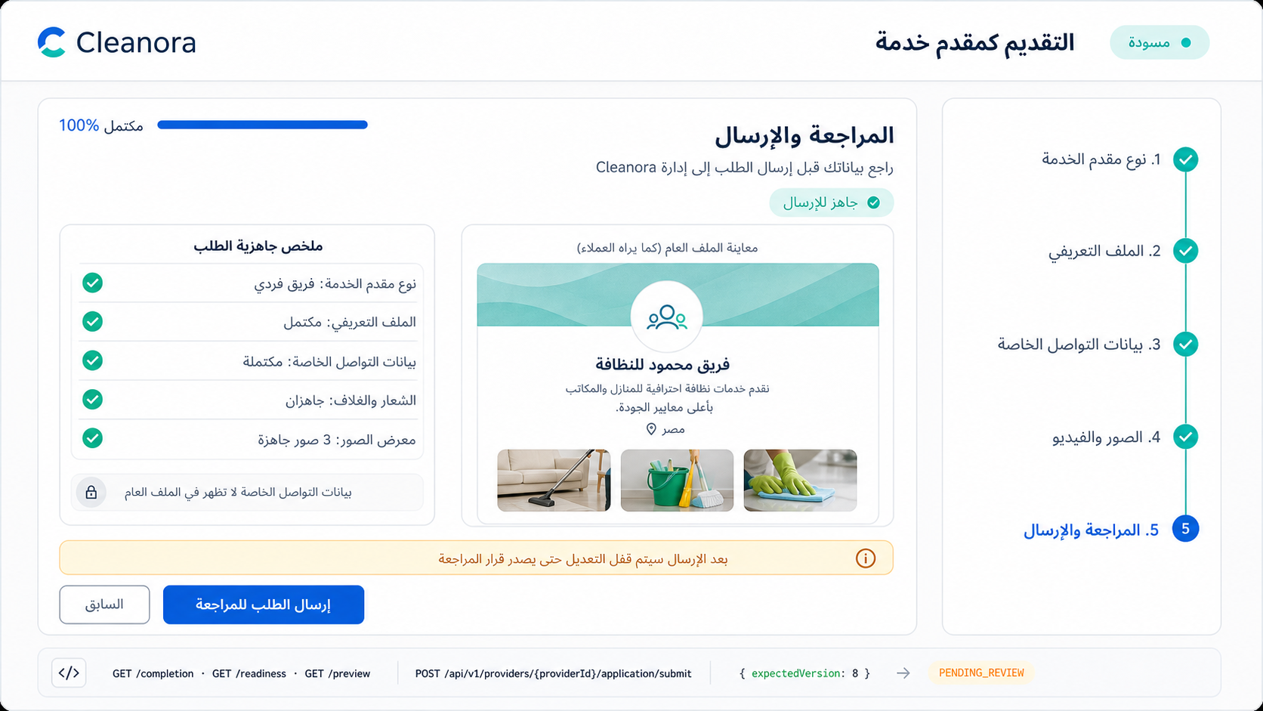
Screen 05 - UX reference only. الFrontend لم يتم تنفيذه داخل R1-P05.

Frontend flow داخل الشاشة
- اعرض aggregate الحالي وpreview الآمن.
- لا تعتمد على progress محلي عند اتخاذ قرار الإرسال.
- بعد Submit حوّل الصفحة فورًا إلى وضع PENDING_REVIEW read-only.

الـAPIs المستخدمة في هذه الشاشة

API 17 - Get Provider
GET /api/v1/providers/{providerId}
Get Provider
بتعمل إيه؟ تجلب الـPrivate Aggregate الكامل للحالة الحالية، ومنها حالة الطلب، حالة التشغيل، النسخة، الاكتمال، الجاهزية والخطوة التالية.
مين يستخدمها؟ Application Owner أو OWNER/ADMIN نشط لنفس Provider، وStaff Admin في نطاق المراجعة.
Sample request body
No request body
Success response sample - HTTP 200 (excerpt؛ عقد Swagger/Postman يحتوي باقي الحقول)
{
"requestId": "request_example_01",
"success": true,
"data": {
"id": "provider_example_01",
"providerKind": "INDIVIDUAL_TEAM",
"applicationStatus": "DRAFT",
"operationalStatus": "INACTIVE",
"version": 1,
"createdAt": "2026-08-13T10:00:00.000Z",
"updatedAt": "2026-08-13T10:00:00.000Z",
"profile": {
"providerId": "provider_example_01",
"version": 2,
"displayNameAr": "فريق كلينورا للنظافة",
"displayNameEn": "Cleanora Cleaning Team",
"descriptionAr": "فريق متخصص في تنظيف المنازل والشقق باحترافية وجودة عالية.",
"descriptionEn": "A professional team specializing in high-quality home and apartment cleaning."
},
"completion": {
"missingRequirementCodes": [],
"policyVersion": "r1-p05-v1",
"percentage": 40,
"checks": [
{
"code": "ELIGIBLE_CATEGORY_VERIFIED",
"satisfied": true
}
]
}
}
}
Axios integration - copyable TypeScript
export async function getProvider(providerId: string) {
const response = await api.get(`/providers/${providerId}`);
return response.data.data;
}
Possible errors and frontend recovery
HTTP / Code | معناه | يتعالج في الـFrontend إزاي؟
401  AUTHENTICATION_REQUIRED | لا توجد جلسة أو access token صالح. | نفّذ refresh/login مرة واحدة ثم أعد الطلب؛ لو فشل ارجع لشاشة الدخول.
403/404  PROVIDER_ACCESS_DENIED | المستخدم لا يملك العلاقة أو الصلاحية الصحيحة لهذا Provider. | لا تكشف وجود Provider آخر؛ ارجع لقائمة Providers وأعد تحميل principal/permissions.
404  PROVIDER_NOT_FOUND | المورد غير موجود في النطاق المسموح. | أوقف الشاشة الحالية وارجع للقائمة؛ لا تحاول تخمين providerId بديل.

API 18 - Protected Contact-Free Preview
GET /api/v1/providers/{providerId}/preview
Protected Contact-Free Preview
بتعمل إيه؟ تعرض نسخة آمنة من البروفايل بدون email أو phone أو WhatsApp أو website حتى يعرف الـFrontend ما يمكن عرضه لاحقًا للعملاء.
مين يستخدمها؟ Application Owner أو OWNER/ADMIN نشط لنفس Provider؛ وقد يقرأ Staff البيانات المحمية وفق صلاحياته.
Sample request body
No request body
Success response sample - HTTP 200
{
"success": true,
"data": {
"providerId": "provider_example_01",
"providerKind": "INDIVIDUAL_TEAM",
"displayNameAr": "فريق كلينورا للنظافة",
"displayNameEn": "Cleanora Cleaning Team",
"descriptionAr": "فريق متخصص في تنظيف المنازل والشقق.",
"countryCode": "EG",
"logo": {
"id": "media_logo_01",
"type": "LOGO",
"status": "READY",
"url": "https://res.cloudinary.com/example/image/upload/provider-logo.webp"
},
"cover": {
"id": "media_cover_01",
"type": "COVER",
"status": "READY",
"url": "https://res.cloudinary.com/example/image/upload/provider-cover.webp"
},
"gallery": [
{
"id": "gallery_image_01",
"type": "GALLERY_IMAGE",
"status": "READY",
"position": 1,
"url": "https://res.cloudinary.com/example/image/upload/gallery-01.webp"
}
]
},
"requestId": "request_example_01"
}
Axios integration - copyable TypeScript
export async function protectedContactFreePreview(providerId: string) {
const response = await api.get(`/providers/${providerId}/preview`);
return response.data.data;
}
Possible errors and frontend recovery
HTTP / Code | معناه | يتعالج في الـFrontend إزاي؟
401  AUTHENTICATION_REQUIRED | لا توجد جلسة أو access token صالح. | نفّذ refresh/login مرة واحدة ثم أعد الطلب؛ لو فشل ارجع لشاشة الدخول.
403/404  PROVIDER_ACCESS_DENIED | المستخدم لا يملك العلاقة أو الصلاحية الصحيحة لهذا Provider. | لا تكشف وجود Provider آخر؛ ارجع لقائمة Providers وأعد تحميل principal/permissions.
404  PROVIDER_NOT_FOUND | المورد غير موجود في النطاق المسموح. | أوقف الشاشة الحالية وارجع للقائمة؛ لا تحاول تخمين providerId بديل.

API 19 - Submit Application
POST /api/v1/providers/{providerId}/application/submit
Submit Application
بتعمل إيه؟ ترسل الطلب المكتمل إلى Staff Review وتحوله إلى PENDING_REVIEW. لو في نقص، السيرفر يرجع كل أسباب النقص مرة واحدة.
مين يستخدمها؟ Application Owner فقط قبل الموافقة.
Sample request body
{
"expectedVersion": 12
}
Success response sample - HTTP 200
{
"success": true,
"data": {
"id": "provider_example_01",
"providerKind": "INDIVIDUAL_TEAM",
"applicationStatus": "PENDING_REVIEW",
"operationalStatus": "INACTIVE",
"version": 9,
"createdAt": "2026-08-13T10:00:00.000Z",
"updatedAt": "2026-08-13T10:00:00.000Z"
},
"requestId": "request_example_01"
}
Axios integration - copyable TypeScript
export async function submitApplication(providerId: string, payload: Record<string, unknown>) {
const response = await api.post(`/providers/${providerId}/application/submit`, payload);
return response.data.data;
}
Possible errors and frontend recovery
HTTP / Code | معناه | يتعالج في الـFrontend إزاي؟
409  PROVIDER_SUBMISSION_INCOMPLETE | الطلب ما زال ناقصًا. | اعرض كل missingRequirementCodes واربط كل كود بالخطوة المناسبة بدل إظهار رسالة عامة.
409  PROVIDER_VERSION_CONFLICT | expectedVersion قديم بسبب تعديل أحدث. | أعد GET للمورد والنسخة، حدّث الـstore، واطلب تأكيد المستخدم قبل إعادة أي تعديل محلي.
409  PROVIDER_STATE_CONFLICT | الأمر غير مسموح في الحالة الحالية. | أعد تحميل aggregate وأظهر الإجراء المتاح حسب applicationStatus/operationalStatus.
403/404  PROVIDER_ACCESS_DENIED | المستخدم لا يملك العلاقة أو الصلاحية الصحيحة لهذا Provider. | لا تكشف وجود Provider آخر؛ ارجع لقائمة Providers وأعد تحميل principal/permissions.

Screen 06 - الاكتمال والجاهزية وحالة الطلب
Frontend route (مقترح): /provider/apply/:providerId/status
وظيفة الشاشة: توضح ما هو مكتمل الآن، ما الذي تملكه مرحلة لاحقة، وما الذي حدث عبر Timeline بدون خلط completion بالreadiness.
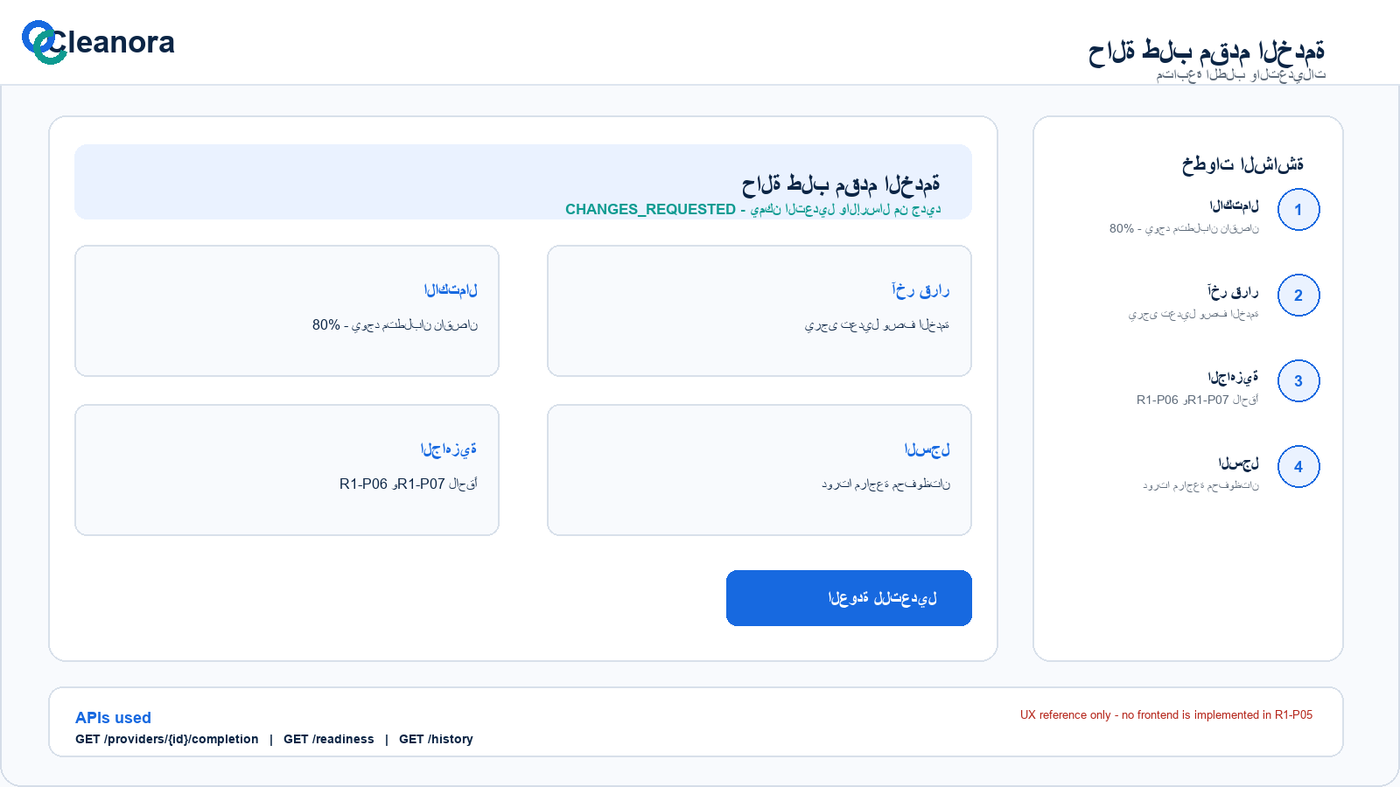
Screen 06 - UX reference only. الFrontend لم يتم تنفيذه داخل R1-P05.

Frontend flow داخل الشاشة
- اعرض النسبة والmissingRequirementCodes من السيرفر.
- اعرض owningPhase لكل readiness blocker.
- استخدم cursor عند تحميل المزيد من Timeline.

الـAPIs المستخدمة في هذه الشاشة

API 20 - Get Completion
GET /api/v1/providers/{providerId}/completion
Get Completion
بتعمل إيه؟ ترجع نسبة اكتمال الملف من السيرفر وقائمة المتطلبات الناقصة. الـFrontend يعرض النتيجة ولا يعيد حسابها بنفسه.
مين يستخدمها؟ Application Owner أو OWNER/ADMIN نشط لنفس Provider؛ وقد يقرأ Staff البيانات المحمية وفق صلاحياته.
Sample request body
No request body
Success response sample - HTTP 200 (excerpt؛ عقد Swagger/Postman يحتوي باقي الحقول)
{
"requestId": "request_example_01",
"success": true,
"data": {
"missingRequirementCodes": [],
"policyVersion": "r1-p05-v1",
"percentage": 100,
"checks": [
{
"code": "ELIGIBLE_CATEGORY_VERIFIED",
"satisfied": true
}
]
}
}
Axios integration - copyable TypeScript
export async function getCompletion(providerId: string) {
const response = await api.get(`/providers/${providerId}/completion`);
return response.data.data;
}
Possible errors and frontend recovery
HTTP / Code | معناه | يتعالج في الـFrontend إزاي؟
401  AUTHENTICATION_REQUIRED | لا توجد جلسة أو access token صالح. | نفّذ refresh/login مرة واحدة ثم أعد الطلب؛ لو فشل ارجع لشاشة الدخول.
403/404  PROVIDER_ACCESS_DENIED | المستخدم لا يملك العلاقة أو الصلاحية الصحيحة لهذا Provider. | لا تكشف وجود Provider آخر؛ ارجع لقائمة Providers وأعد تحميل principal/permissions.
404  PROVIDER_NOT_FOUND | المورد غير موجود في النطاق المسموح. | أوقف الشاشة الحالية وارجع للقائمة؛ لا تحاول تخمين providerId بديل.

API 21 - Get Readiness
GET /api/v1/providers/{providerId}/readiness
Get Readiness
بتعمل إيه؟ ترجع بوابات الجاهزية الحالية والمرحلة المسؤولة عن كل بوابة؛ approval لا يعني أن Provider أصبح LIVE.
مين يستخدمها؟ Application Owner أو OWNER/ADMIN نشط لنفس Provider؛ وقد يقرأ Staff البيانات المحمية وفق صلاحياته.
Sample request body
No request body
Success response sample - HTTP 200 (excerpt؛ عقد Swagger/Postman يحتوي باقي الحقول)
{
"requestId": "request_example_01",
"success": true,
"data": {
"eligibleForPublicBrowse": false,
"gates": [
{
"key": "profileComplete",
"status": "SATISFIED",
"satisfied": true,
"owningPhase": "R1-P05"
}
]
}
}
Axios integration - copyable TypeScript
export async function getReadiness(providerId: string) {
const response = await api.get(`/providers/${providerId}/readiness`);
return response.data.data;
}
Possible errors and frontend recovery
HTTP / Code | معناه | يتعالج في الـFrontend إزاي؟
401  AUTHENTICATION_REQUIRED | لا توجد جلسة أو access token صالح. | نفّذ refresh/login مرة واحدة ثم أعد الطلب؛ لو فشل ارجع لشاشة الدخول.
403/404  PROVIDER_ACCESS_DENIED | المستخدم لا يملك العلاقة أو الصلاحية الصحيحة لهذا Provider. | لا تكشف وجود Provider آخر؛ ارجع لقائمة Providers وأعد تحميل principal/permissions.
503  PROVIDER_DEPENDENCY_UNAVAILABLE | Media أو email أو configuration غير متاح مؤقتًا. | اعرض Retry آمن بدون تكرار متوازٍ؛ احتفظ ببيانات الفورم محليًا حتى يعود الاعتماد.

API 22 - Get History
GET /api/v1/providers/{providerId}/history
Get History
بتعمل إيه؟ ترجع Timeline لحالات الطلب والتشغيل وقرارات المراجعة مع cursor pagination.
مين يستخدمها؟ Application Owner أو OWNER/ADMIN نشط لنفس Provider؛ وقد يقرأ Staff البيانات المحمية وفق صلاحياته.
Sample request body
No request body
Success response sample - HTTP 200
{
"success": true,
"data": [
{
"id": "history_example_01",
"eventType": "APPLICATION_SUBMITTED",
"occurredAt": "2026-08-13T10:00:00.000Z",
"actorType": "APPLICATION_OWNER"
}
],
"requestId": "request_example_01",
"meta": {
"nextCursor": null
}
}
Axios integration - copyable TypeScript
export async function getHistory(providerId: string, params: Record<string, unknown> = {}) {
const response = await api.get(`/providers/${providerId}/history`, { params });
return response.data.data;
}
Possible errors and frontend recovery
HTTP / Code | معناه | يتعالج في الـFrontend إزاي؟
400  VALIDATION_ERROR | الـbody أو query أو الملف لا يطابق العقد. | راجع أسماء الحقول وأنواعها والـContent-Type، ثم اعرض أخطاء الحقول للمستخدم.
403/404  PROVIDER_ACCESS_DENIED | المستخدم لا يملك العلاقة أو الصلاحية الصحيحة لهذا Provider. | لا تكشف وجود Provider آخر؛ ارجع لقائمة Providers وأعد تحميل principal/permissions.
404  PROVIDER_NOT_FOUND | المورد غير موجود في النطاق المسموح. | أوقف الشاشة الحالية وارجع للقائمة؛ لا تحاول تخمين providerId بديل.

PAGES BY ROLE
صفحات Provider Owner
دور المستخدم: يظهر بعد Staff approval، يدير Provider والمحتوى وProvider Admins، لكن لا يجعل Provider LIVE.

Screen 07 - لوحة مقدم الخدمة والإعدادات
Frontend route (مقترح): /provider/:providerId/dashboard
وظيفة الشاشة: الصفحة الرئيسية بعد الموافقة؛ تعرض الحالة والخطوة التالية وكروت الإعدادات المتاحة بدل عمل calls كثيرة غير مترابطة.
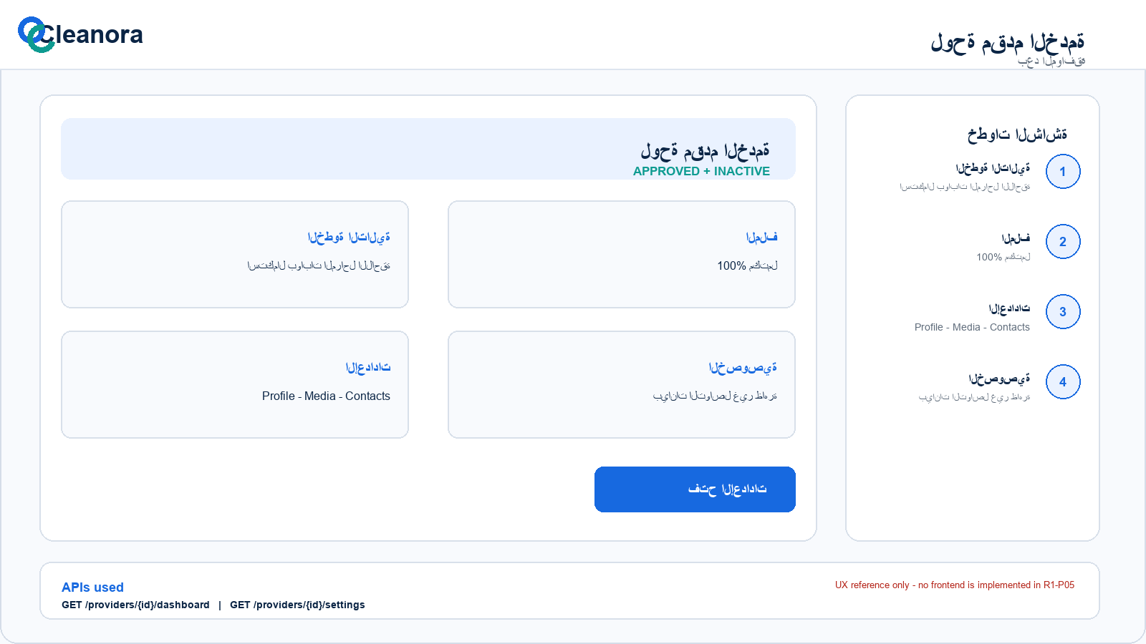
Screen 07 - UX reference only. الFrontend لم يتم تنفيذه داخل R1-P05.

Frontend flow داخل الشاشة
- ابدأ Dashboard call للملخص.
- استخدم Settings لبناء navigation/capability cards.
- APPROVED يعني INACTIVE وليس LIVE في هذه المرحلة.

الـAPIs المستخدمة في هذه الشاشة

API 23 - Get Dashboard
GET /api/v1/providers/{providerId}/dashboard
Get Dashboard
بتعمل إيه؟ ترجع ملخصًا جاهزًا لصفحة Provider الرئيسية: الحالة، الاكتمال، العوائق، آخر قرار، وعدّادات الميديا والأعضاء.
مين يستخدمها؟ Application Owner أو OWNER/ADMIN نشط لنفس Provider؛ وقد يقرأ Staff البيانات المحمية وفق صلاحياته.
Sample request body
No request body
Success response sample - HTTP 200 (excerpt؛ عقد Swagger/Postman يحتوي باقي الحقول)
{
"requestId": "request_example_01",
"success": true,
"data": {
"nextAction": {
"code": "COMPLETE_LATER_READINESS_GATES",
"label": "Complete the remaining marketplace readiness steps"
},
"provider": {
"id": "provider_example_01",
"providerKind": "INDIVIDUAL_TEAM",
"applicationStatus": "APPROVED",
"operationalStatus": "INACTIVE",
"version": 1,
"createdAt": "2026-08-13T10:00:00.000Z"
},
"completion": {
"missingRequirementCodes": [],
"policyVersion": "r1-p05-v1",
"percentage": 100,
"checks": [
{
"code": "ELIGIBLE_CATEGORY_VERIFIED",
"satisfied": true
}
]
},
"readiness": {
"eligibleForPublicBrowse": false,
"gates": [
{
"key": "profileComplete",
"status": "SATISFIED",
"satisfied": true,
"owningPhase": "R1-P05"
}
]
}
}
}
Axios integration - copyable TypeScript
export async function getDashboard(providerId: string) {
const response = await api.get(`/providers/${providerId}/dashboard`);
return response.data.data;
}
Possible errors and frontend recovery
HTTP / Code | معناه | يتعالج في الـFrontend إزاي؟
401  AUTHENTICATION_REQUIRED | لا توجد جلسة أو access token صالح. | نفّذ refresh/login مرة واحدة ثم أعد الطلب؛ لو فشل ارجع لشاشة الدخول.
403/404  PROVIDER_ACCESS_DENIED | المستخدم لا يملك العلاقة أو الصلاحية الصحيحة لهذا Provider. | لا تكشف وجود Provider آخر؛ ارجع لقائمة Providers وأعد تحميل principal/permissions.
503  PROVIDER_DEPENDENCY_UNAVAILABLE | Media أو email أو configuration غير متاح مؤقتًا. | اعرض Retry آمن بدون تكرار متوازٍ؛ احتفظ ببيانات الفورم محليًا حتى يعود الاعتماد.

API 24 - Get Settings
GET /api/v1/providers/{providerId}/settings
Get Settings
بتعمل إيه؟ ترجع كروت الإعدادات وصلاحيات العرض والتعديل والروابط المناسبة؛ ليست API لتعديل object إعدادات عام.
مين يستخدمها؟ Application Owner أو OWNER/ADMIN نشط لنفس Provider؛ وقد يقرأ Staff البيانات المحمية وفق صلاحياته.
Sample request body
No request body
Success response sample - HTTP 200
{
"success": true,
"data": {
"providerId": "provider_example_01",
"capabilities": {
"canEditProfile": true,
"canEditContacts": true,
"canManageMedia": true,
"canManageAdmins": true,
"canSubmitApplication": true
}
},
"requestId": "request_example_01"
}
Axios integration - copyable TypeScript
export async function getSettings(providerId: string) {
const response = await api.get(`/providers/${providerId}/settings`);
return response.data.data;
}
Possible errors and frontend recovery
HTTP / Code | معناه | يتعالج في الـFrontend إزاي؟
401  AUTHENTICATION_REQUIRED | لا توجد جلسة أو access token صالح. | نفّذ refresh/login مرة واحدة ثم أعد الطلب؛ لو فشل ارجع لشاشة الدخول.
403/404  PROVIDER_ACCESS_DENIED | المستخدم لا يملك العلاقة أو الصلاحية الصحيحة لهذا Provider. | لا تكشف وجود Provider آخر؛ ارجع لقائمة Providers وأعد تحميل principal/permissions.
404  PROVIDER_NOT_FOUND | المورد غير موجود في النطاق المسموح. | أوقف الشاشة الحالية وارجع للقائمة؛ لا تحاول تخمين providerId بديل.

Screen 08 - الأعضاء ودعوات Provider Admin
Frontend route (مقترح): /provider/:providerId/admins
وظيفة الشاشة: تمكّن OWNER فقط من متابعة الأعضاء والدعوات وإنشاء دعوة وإعادة إرسالها أو إلغائها وتعطيل ADMIN.
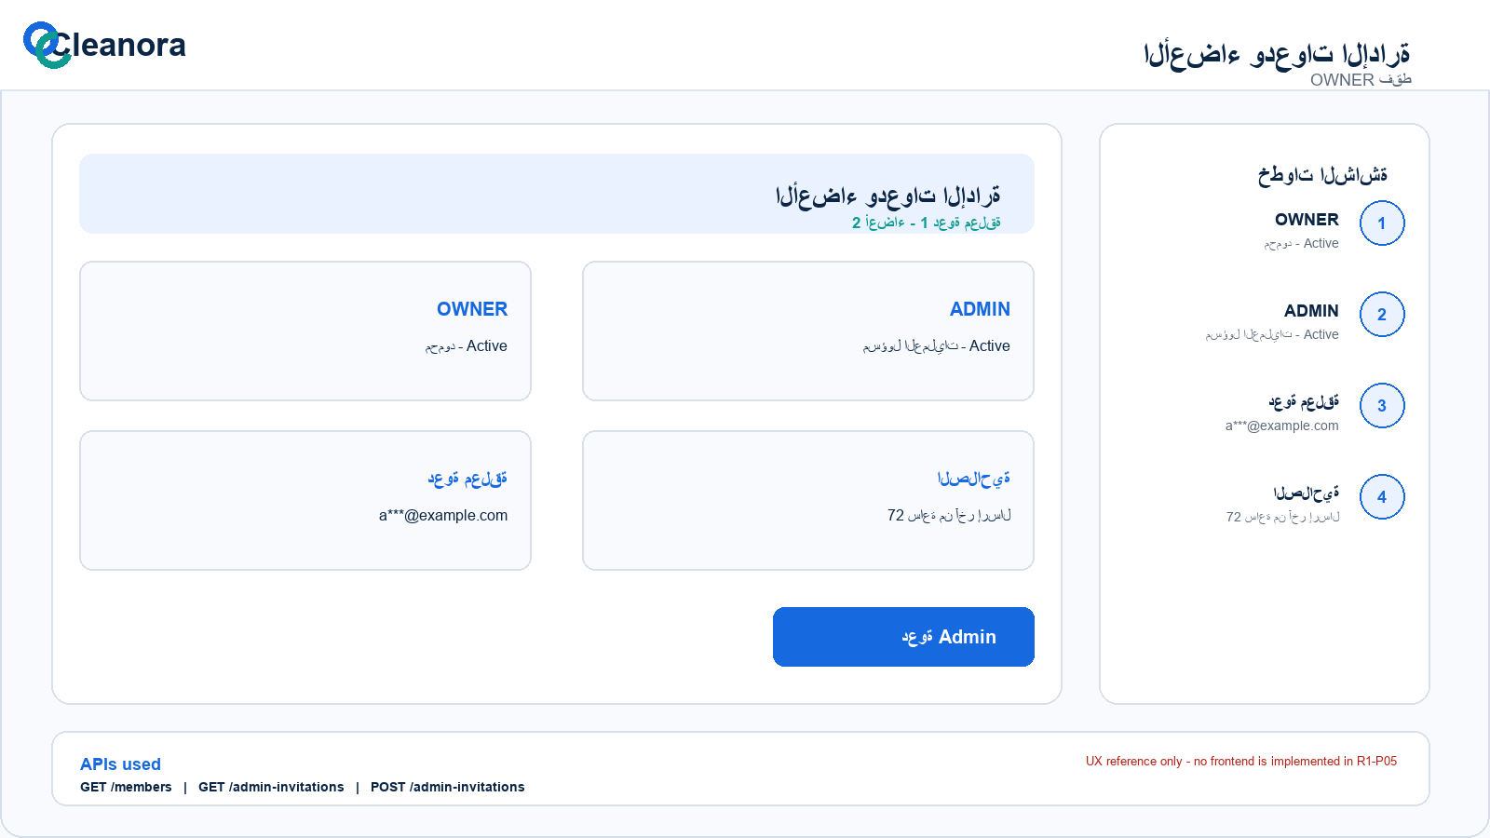
Screen 08 - UX reference only. الFrontend لم يتم تنفيذه داخل R1-P05.

Frontend flow داخل الشاشة
- افصل قائمة members عن invitation list.
- لا تعرض create button لغير OWNER أو قبل APPROVED.
- لا تتوقع invitation token في response؛ التسليم يتم بالبريد.

الـAPIs المستخدمة في هذه الشاشة

API 25 - List Members
GET /api/v1/providers/{providerId}/members
List Members
بتعمل إيه؟ تعرض OWNER وADMIN members للـOWNER فقط مع بيانات إدارة آمنة، بدون كشف بيانات حسابات غير لازمة.
مين يستخدمها؟ OWNER نشط لنفس Provider وبعد الموافقة فقط. ADMIN لا يدير أعضاء أو دعوات.
Sample request body
No request body
Success response sample - HTTP 200
{
"success": true,
"data": [
{
"userId": "user_owner_01",
"role": "OWNER",
"enabled": true,
"joinedAt": "2026-08-13T10:00:00.000Z"
}
],
"requestId": "request_example_01"
}
Axios integration - copyable TypeScript
export async function listMembers(providerId: string) {
const response = await api.get(`/providers/${providerId}/members`);
return response.data.data;
}
Possible errors and frontend recovery
HTTP / Code | معناه | يتعالج في الـFrontend إزاي؟
401  AUTHENTICATION_REQUIRED | لا توجد جلسة أو access token صالح. | نفّذ refresh/login مرة واحدة ثم أعد الطلب؛ لو فشل ارجع لشاشة الدخول.
403/404  PROVIDER_ACCESS_DENIED | المستخدم لا يملك العلاقة أو الصلاحية الصحيحة لهذا Provider. | لا تكشف وجود Provider آخر؛ ارجع لقائمة Providers وأعد تحميل principal/permissions.
404  PROVIDER_NOT_FOUND | المورد غير موجود في النطاق المسموح. | أوقف الشاشة الحالية وارجع للقائمة؛ لا تحاول تخمين providerId بديل.

API 26 - Disable Admin Member
DELETE /api/v1/providers/{providerId}/members/{userId}
Disable Admin Member
بتعمل إيه؟ تعطّل عضوية ADMIN داخل Provider فقط ولا تحذف حساب المستخدم. لا يمكن تعطيل OWNER أو تعطيل النفس.
مين يستخدمها؟ OWNER نشط لنفس Provider وبعد الموافقة فقط. ADMIN لا يدير أعضاء أو دعوات.
Sample request body
{
"expectedVersion": 12
}
Success response sample - HTTP 200
{
"success": true,
"data": {
"member": {
"userId": "user_admin_01",
"role": "ADMIN",
"enabled": false
}
},
"requestId": "request_example_01"
}
Axios integration - copyable TypeScript
export async function disableAdminMember(providerId: string, userId: string, payload: Record<string, unknown>) {
const response = await api.delete(`/providers/${providerId}/members/${userId}`, { data: payload });
return response.data.data;
}
Possible errors and frontend recovery
HTTP / Code | معناه | يتعالج في الـFrontend إزاي؟
404  PROVIDER_MEMBER_NOT_FOUND | عضو الإدارة المطلوب غير موجود في النطاق. | حدّث قائمة الأعضاء ولا تعرض بيانات عن مستخدم خارج Provider.
409  PROVIDER_VERSION_CONFLICT | expectedVersion قديم بسبب تعديل أحدث. | أعد GET للمورد والنسخة، حدّث الـstore، واطلب تأكيد المستخدم قبل إعادة أي تعديل محلي.
409  PROVIDER_STATE_CONFLICT | الأمر غير مسموح في الحالة الحالية. | أعد تحميل aggregate وأظهر الإجراء المتاح حسب applicationStatus/operationalStatus.
403/404  PROVIDER_ACCESS_DENIED | المستخدم لا يملك العلاقة أو الصلاحية الصحيحة لهذا Provider. | لا تكشف وجود Provider آخر؛ ارجع لقائمة Providers وأعد تحميل principal/permissions.

API 27 - List Admin Invitations
GET /api/v1/providers/{providerId}/admin-invitations
List Admin Invitations
بتعمل إيه؟ تعرض دعوات الإدارة وحالتها وتاريخ الانتهاء أو الإلغاء، مع pagination وفلتر status.
مين يستخدمها؟ OWNER نشط لنفس Provider وبعد الموافقة فقط. ADMIN لا يدير أعضاء أو دعوات.
Sample request body
No request body
Success response sample - HTTP 200
{
"success": true,
"data": [
{
"id": "invitation_example_01",
"providerId": "provider_example_01",
"email": "provider.admin@example.com",
"status": "PENDING",
"expiresAt": "2026-08-20T10:00:00.000Z",
"createdAt": "2026-08-13T10:00:00.000Z"
}
],
"requestId": "request_example_01",
"meta": {
"nextCursor": null
}
}
Axios integration - copyable TypeScript
export async function listAdminInvitations(providerId: string, params: Record<string, unknown> = {}) {
const response = await api.get(`/providers/${providerId}/admin-invitations`, { params });
return response.data.data;
}
Possible errors and frontend recovery
HTTP / Code | معناه | يتعالج في الـFrontend إزاي؟
400  VALIDATION_ERROR | الـbody أو query أو الملف لا يطابق العقد. | راجع أسماء الحقول وأنواعها والـContent-Type، ثم اعرض أخطاء الحقول للمستخدم.
403/404  PROVIDER_ACCESS_DENIED | المستخدم لا يملك العلاقة أو الصلاحية الصحيحة لهذا Provider. | لا تكشف وجود Provider آخر؛ ارجع لقائمة Providers وأعد تحميل principal/permissions.
404  PROVIDER_NOT_FOUND | المورد غير موجود في النطاق المسموح. | أوقف الشاشة الحالية وارجع للقائمة؛ لا تحاول تخمين providerId بديل.

API 28 - Create Admin Invitation
POST /api/v1/providers/{providerId}/admin-invitations
Create Admin Invitation
بتعمل إيه؟ ترسل دعوة Admin جديدة بعد الموافقة على Provider. الرد لا يحتوي raw token؛ التوكن يرسل عبر البريد فقط.
مين يستخدمها؟ OWNER نشط لنفس Provider وبعد الموافقة فقط. ADMIN لا يدير أعضاء أو دعوات.
Sample request body
{
"email": "<providerAdminInviteEmail>",
"expectedVersion": 12
}
Success response sample - HTTP 202
{
"success": true,
"data": {
"invitation": {
"id": "invitation_example_01",
"providerId": "provider_example_01",
"email": "provider.admin@example.com",
"status": "PENDING",
"expiresAt": "2026-08-20T10:00:00.000Z",
"createdAt": "2026-08-13T10:00:00.000Z"
},
"deliveryAccepted": true,
"version": 12
},
"requestId": "request_example_01"
}
Axios integration - copyable TypeScript
export async function createAdminInvitation(providerId: string, payload: Record<string, unknown>) {
const response = await api.post(`/providers/${providerId}/admin-invitations`, payload);
return response.data.data;
}
Possible errors and frontend recovery
HTTP / Code | معناه | يتعالج في الـFrontend إزاي؟
400  VALIDATION_ERROR | الـbody أو query أو الملف لا يطابق العقد. | راجع أسماء الحقول وأنواعها والـContent-Type، ثم اعرض أخطاء الحقول للمستخدم.
409  PROVIDER_INVITATION_CONFLICT | دعوة فعالة مكررة أو حالة الدعوة تغيرت. | حدّث قائمة الدعوات ثم استخدم resend/revoke على الدعوة القائمة.
409  PROVIDER_VERSION_CONFLICT | expectedVersion قديم بسبب تعديل أحدث. | أعد GET للمورد والنسخة، حدّث الـstore، واطلب تأكيد المستخدم قبل إعادة أي تعديل محلي.
503  PROVIDER_DEPENDENCY_UNAVAILABLE | Media أو email أو configuration غير متاح مؤقتًا. | اعرض Retry آمن بدون تكرار متوازٍ؛ احتفظ ببيانات الفورم محليًا حتى يعود الاعتماد.

API 29 - Resend Admin Invitation
POST /api/v1/providers/{providerId}/admin-invitations/{invitationId}/resend
Resend Admin Invitation
بتعمل إيه؟ تعيد إرسال الدعوة وتدوّر التوكن ومدة الصلاحية؛ التوكن القديم يصبح غير صالح فورًا.
مين يستخدمها؟ OWNER نشط لنفس Provider وبعد الموافقة فقط. ADMIN لا يدير أعضاء أو دعوات.
Sample request body
{
"expectedVersion": 12
}
Success response sample - HTTP 202
{
"success": true,
"data": {
"invitation": {
"id": "invitation_example_01",
"providerId": "provider_example_01",
"email": "provider.admin@example.com",
"status": "PENDING",
"expiresAt": "2026-08-20T10:00:00.000Z",
"createdAt": "2026-08-13T10:00:00.000Z",
"updatedAt": "2026-08-13T10:00:00.000Z"
},
"deliveryAccepted": true,
"version": 13
},
"requestId": "request_example_01"
}
Axios integration - copyable TypeScript
export async function resendAdminInvitation(providerId: string, invitationId: string, payload: Record<string, unknown>) {
const response = await api.post(`/providers/${providerId}/admin-invitations/${invitationId}/resend`, payload);
return response.data.data;
}
Possible errors and frontend recovery
HTTP / Code | معناه | يتعالج في الـFrontend إزاي؟
409  PROVIDER_INVITATION_CONFLICT | دعوة فعالة مكررة أو حالة الدعوة تغيرت. | حدّث قائمة الدعوات ثم استخدم resend/revoke على الدعوة القائمة.
409  PROVIDER_VERSION_CONFLICT | expectedVersion قديم بسبب تعديل أحدث. | أعد GET للمورد والنسخة، حدّث الـstore، واطلب تأكيد المستخدم قبل إعادة أي تعديل محلي.
503  PROVIDER_DEPENDENCY_UNAVAILABLE | Media أو email أو configuration غير متاح مؤقتًا. | اعرض Retry آمن بدون تكرار متوازٍ؛ احتفظ ببيانات الفورم محليًا حتى يعود الاعتماد.

API 30 - Revoke Admin Invitation
POST /api/v1/providers/{providerId}/admin-invitations/{invitationId}/revoke
Revoke Admin Invitation
بتعمل إيه؟ تلغي دعوة لم تُقبل بعد وتمنع استخدامها، لكنها لا تعطّل عضوًا قبِل الدعوة بالفعل.
مين يستخدمها؟ OWNER نشط لنفس Provider وبعد الموافقة فقط. ADMIN لا يدير أعضاء أو دعوات.
Sample request body
{
"expectedVersion": 12
}
Success response sample - HTTP 200
{
"success": true,
"data": {
"invitation": {
"id": "invitation_example_01",
"providerId": "provider_example_01",
"email": "provider.admin@example.com",
"status": "REVOKED",
"expiresAt": "2026-08-20T10:00:00.000Z",
"createdAt": "2026-08-13T10:00:00.000Z"
},
"version": 13
},
"requestId": "request_example_01"
}
Axios integration - copyable TypeScript
export async function revokeAdminInvitation(providerId: string, invitationId: string, payload: Record<string, unknown>) {
const response = await api.post(`/providers/${providerId}/admin-invitations/${invitationId}/revoke`, payload);
return response.data.data;
}
Possible errors and frontend recovery
HTTP / Code | معناه | يتعالج في الـFrontend إزاي؟
409  PROVIDER_INVITATION_CONFLICT | دعوة فعالة مكررة أو حالة الدعوة تغيرت. | حدّث قائمة الدعوات ثم استخدم resend/revoke على الدعوة القائمة.
409  PROVIDER_VERSION_CONFLICT | expectedVersion قديم بسبب تعديل أحدث. | أعد GET للمورد والنسخة، حدّث الـstore، واطلب تأكيد المستخدم قبل إعادة أي تعديل محلي.
403/404  PROVIDER_ACCESS_DENIED | المستخدم لا يملك العلاقة أو الصلاحية الصحيحة لهذا Provider. | لا تكشف وجود Provider آخر؛ ارجع لقائمة Providers وأعد تحميل principal/permissions.

PAGES BY ROLE
صفحات Provider Admin
دور المستخدم: يدير المحتوى لنفس Provider وفق capability flags، بدون ownership أو submission أو member management.

Screen 09 - مساحة عمل Provider Admin
Frontend route (مقترح): /provider/:providerId/workspace
وظيفة الشاشة: تعيد استخدام صفحات Dashboard/Profile/Contacts/Media لكن بصلاحيات ADMIN: تعديل المحتوى المسموح، بدون Submit أو Kind أو Members/Invitations.
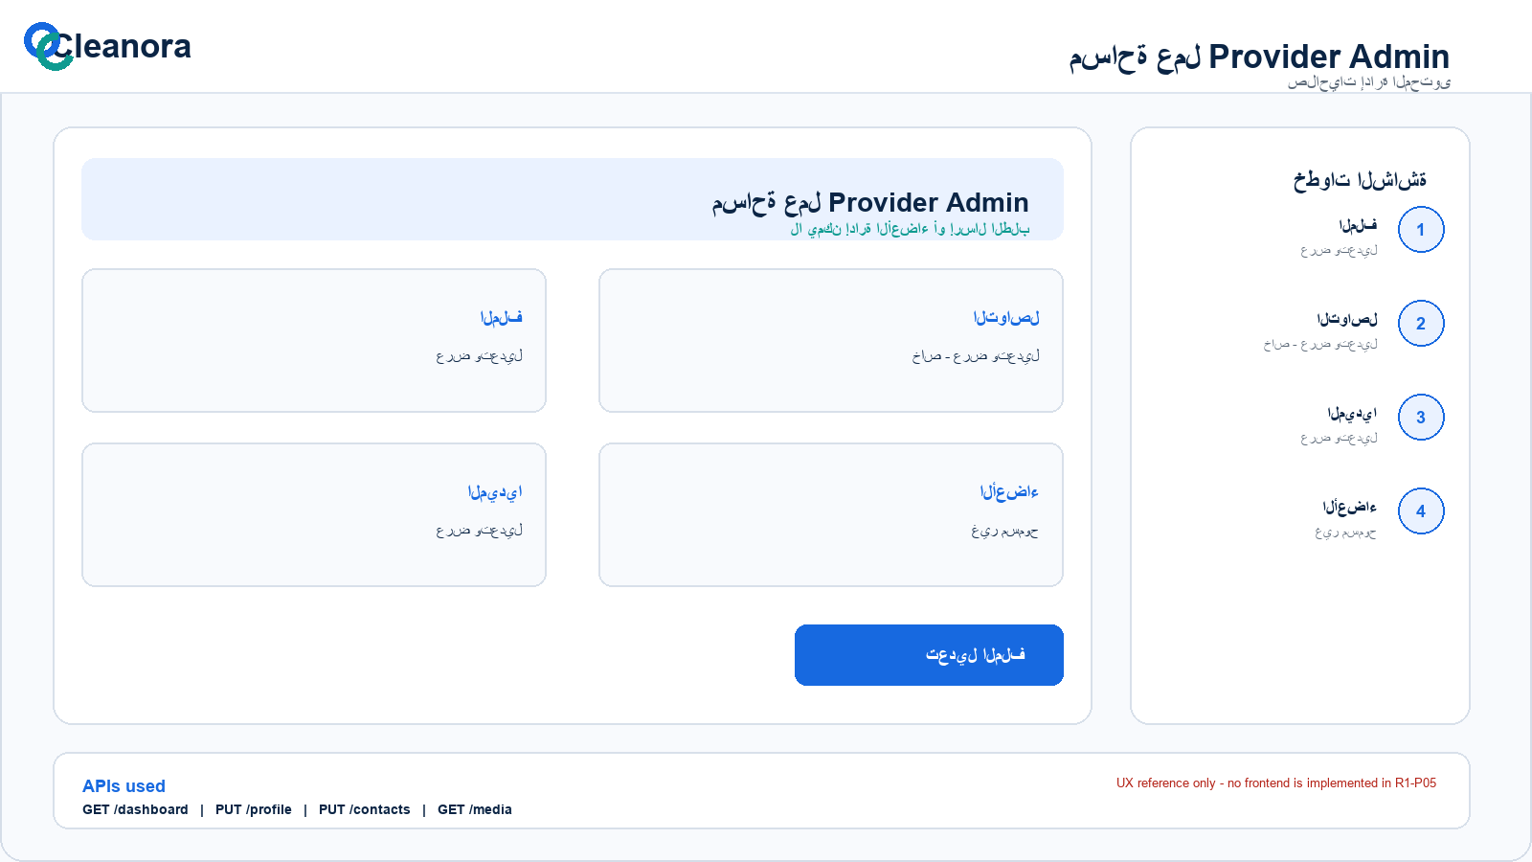
Screen 09 - UX reference only. الFrontend لم يتم تنفيذه داخل R1-P05.

Frontend flow داخل الشاشة
- ابنِ الأزرار من capability flags ولا تعتمد على اسم role وحده.
- أخفِ إدارة الأعضاء والدعوات دائمًا عن ADMIN.
- Cross-provider IDs لا تمنح صلاحية حتى لو عند المستخدم provider_admin عالميًا.
الـAPIs المعاد استخدامها: Get Dashboard، Get Settings، Get Profile، Replace Profile، Get Private Contacts، Replace Private Contacts، List Media، Replace Logo، Replace Cover، Add Gallery Image، Add Gallery Video، Reorder Gallery، Delete Logo، Delete Cover، Delete Gallery Item، Get Completion، Get Readiness، Get History، Protected Contact-Free Preview
مهم: لا تنسخ wrappers جديدة لهذه الشاشة؛ استورد نفس functions الموثقة في شاشات Applicant/Owner، واجعل capability flags هي التي تتحكم في الأزرار.

PAGES BY ROLE
صفحات Invited Provider Admin
دور المستخدم: يفحص دعوة single-use، ينشئ حسابًا مقيدًا عند الحاجة، يتحقق من الإيميل، ثم يقبل العضوية.

Screen 10 - فتح رابط الدعوة وفحصه
Frontend route (مقترح): /provider-admin/invitation
وظيفة الشاشة: يفحص التوكن قبل الدخول ويعرض بيانات آمنة تساعد المدعو يختار Sign in أو Create account.
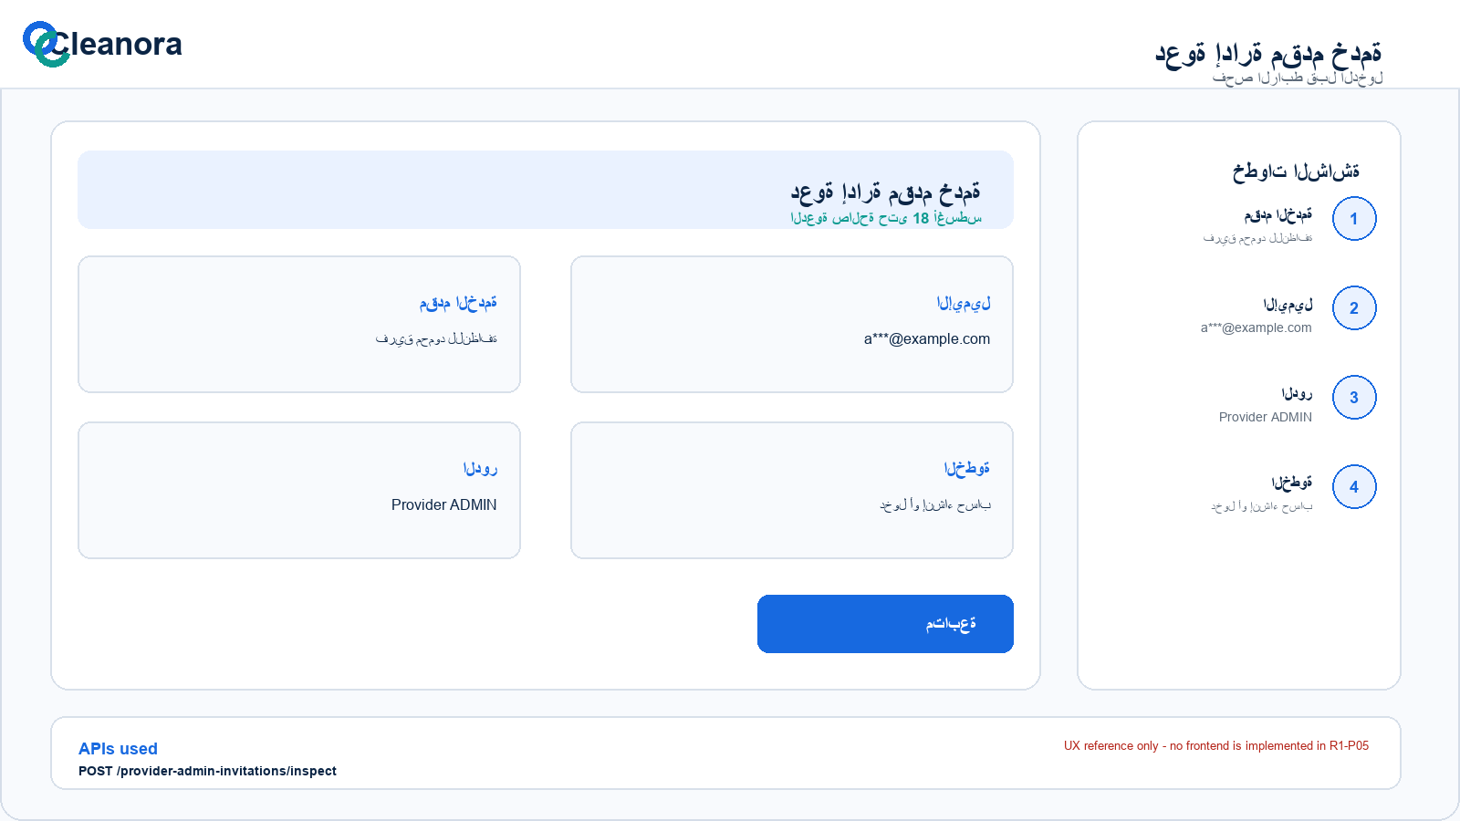
Screen 10 - UX reference only. الFrontend لم يتم تنفيذه داخل R1-P05.

Frontend flow داخل الشاشة
- اقرأ token من الرابط ولا تسجله في analytics.
- اعرض masked email وprovider name فقط.
- التوكن الباطل أو المنتهي يأخذ صفحة خطأ آمنة واحدة.

الـAPIs المستخدمة في هذه الشاشة

API 31 - Inspect Invitation
POST /api/v1/provider-admin-invitations/inspect
Inspect Invitation
بتعمل إيه؟ تفحص رابط الدعوة قبل تسجيل الدخول وتعرض اسم Provider والإيميل masked والانتهاء والخطوة التالية بدون منح صلاحية.
مين يستخدمها؟ حامل invitation token؛ لا يحتاج Provider authority ولا يحصل عليها من الفحص.
Sample request body
{
"token": "<single-use-invitation-token>"
}
Success response sample - HTTP 200
{
"success": true,
"data": {
"providerId": "provider_example_01",
"providerDisplayName": "Cleanora Cleaning Team",
"invitedEmailMasked": "pr********@example.com",
"expiresAt": "2026-08-20T10:00:00.000Z",
"nextAction": "START_ONBOARDING"
},
"requestId": "request_example_01"
}
Axios integration - copyable TypeScript
export async function inspectInvitation(payload: Record<string, unknown>) {
const response = await api.post(`/provider-admin-invitations/inspect`, payload);
return response.data.data;
}
Possible errors and frontend recovery
HTTP / Code | معناه | يتعالج في الـFrontend إزاي؟
400  VALIDATION_ERROR | الـbody أو query أو الملف لا يطابق العقد. | راجع أسماء الحقول وأنواعها والـContent-Type، ثم اعرض أخطاء الحقول للمستخدم.
400/410  PROVIDER_INVITATION_INVALID | التوكن باطل أو منتهي أو ملغي أو تم استهلاكه. | اعرض صفحة انتهاء آمنة واطلب من OWNER إرسال دعوة جديدة؛ لا تعرض سببًا حساسًا.
503  PROVIDER_DEPENDENCY_UNAVAILABLE | Media أو email أو configuration غير متاح مؤقتًا. | اعرض Retry آمن بدون تكرار متوازٍ؛ احتفظ ببيانات الفورم محليًا حتى يعود الاعتماد.

Screen 11 - إنشاء حساب المدعو والتحقق من الإيميل
Frontend route (مقترح): /provider-admin/invitation/onboarding
وظيفة الشاشة: ينشئ Identity مقيدة لشخص جديد، بإيميل ثابت من الدعوة، ثم يتحقق من email OTP بدون إنشاء Customer profile.
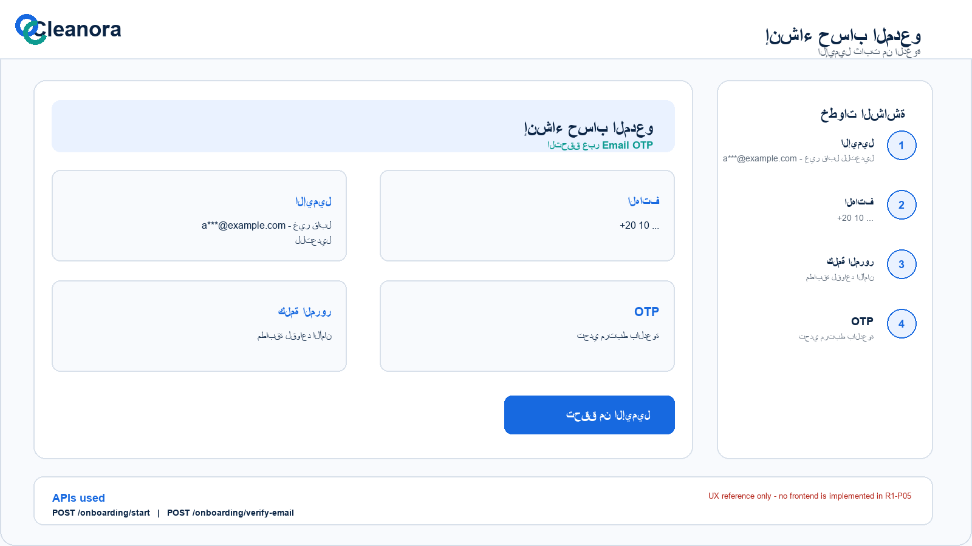
Screen 11 - UX reference only. الFrontend لم يتم تنفيذه داخل R1-P05.

Frontend flow داخل الشاشة
- لا تعرض input لتغيير الإيميل المدعو.
- احفظ challengeId في memory/session فقط.
- بعد verify انتقل مباشرة إلى شاشة Accept Invitation.

الـAPIs المستخدمة في هذه الشاشة

API 32 - Start Invitation Onboarding
POST /api/v1/provider-admin-invitations/onboarding/start
Start Invitation Onboarding
بتعمل إيه؟ تنشئ حسابًا مقيدًا لشخص مدعو جديد باستخدام الإيميل الثابت من الدعوة والهاتف وكلمة المرور، ثم ترسل تحدي email OTP.
مين يستخدمها؟ مدعو جديد بتوكن صالح وإيميل ثابت من الدعوة.
Sample request body
{
"token": "<single-use-invitation-token>",
"phone": "<invitedAdminPhone>",
"password": "<testPassword>"
}
Success response sample - HTTP 202
{
"success": true,
"data": {
"challengeId": "challenge_example_01",
"channel": "EMAIL",
"maskedDestination": "pr********@example.com",
"expiresAt": "2026-08-13T10:10:00.000Z",
"nextAction": "VERIFY_EMAIL"
},
"requestId": "request_example_01"
}
Axios integration - copyable TypeScript
export async function startInvitationOnboarding(payload: Record<string, unknown>) {
const response = await api.post(`/provider-admin-invitations/onboarding/start`, payload);
return response.data.data;
}
Possible errors and frontend recovery
HTTP / Code | معناه | يتعالج في الـFrontend إزاي؟
400  VALIDATION_ERROR | الـbody أو query أو الملف لا يطابق العقد. | راجع أسماء الحقول وأنواعها والـContent-Type، ثم اعرض أخطاء الحقول للمستخدم.
400/410  PROVIDER_INVITATION_INVALID | التوكن باطل أو منتهي أو ملغي أو تم استهلاكه. | اعرض صفحة انتهاء آمنة واطلب من OWNER إرسال دعوة جديدة؛ لا تعرض سببًا حساسًا.
409  PROVIDER_INVITATION_CONFLICT | دعوة فعالة مكررة أو حالة الدعوة تغيرت. | حدّث قائمة الدعوات ثم استخدم resend/revoke على الدعوة القائمة.
503  PROVIDER_DEPENDENCY_UNAVAILABLE | Media أو email أو configuration غير متاح مؤقتًا. | اعرض Retry آمن بدون تكرار متوازٍ؛ احتفظ ببيانات الفورم محليًا حتى يعود الاعتماد.

API 33 - Verify Invitation Email
POST /api/v1/provider-admin-invitations/onboarding/verify-email
Verify Invitation Email
بتعمل إيه؟ تتحقق من OTP المرتبط بالإيميل المدعو وتنتج جلسة onboarding مقيدة لا تسمح إلا بقبول الدعوة وتنظيف الجلسة.
مين يستخدمها؟ مدعو جديد بتوكن صالح وإيميل ثابت من الدعوة.
Sample request body
{
"token": "<single-use-invitation-token>",
"challengeId": "<challengeId>",
"code": "<emailOtp>"
}
Success response sample - HTTP 200
{
"success": true,
"data": {
"userId": "user_invited_admin_01",
"emailNormalized": "provider.admin@example.com",
"capability": "PROVIDER_ADMIN_INVITATION_ONBOARDING",
"allowedActions": [
"ACCEPT_PROVIDER_ADMIN_INVITATION"
],
"accessToken": "<access-token>",
"accessExpiresAt": "2026-08-13T10:15:00.000Z",
"refreshToken": "<refresh-token-set-in-secure-client-storage>",
"refreshExpiresAt": "2026-09-12T10:00:00.000Z"
},
"requestId": "request_example_01"
}
Axios integration - copyable TypeScript
export async function verifyInvitationEmail(payload: Record<string, unknown>) {
const response = await api.post(`/provider-admin-invitations/onboarding/verify-email`, payload);
return response.data.data;
}
Possible errors and frontend recovery
HTTP / Code | معناه | يتعالج في الـFrontend إزاي؟
400  VALIDATION_ERROR | الـbody أو query أو الملف لا يطابق العقد. | راجع أسماء الحقول وأنواعها والـContent-Type، ثم اعرض أخطاء الحقول للمستخدم.
400/410  PROVIDER_INVITATION_INVALID | التوكن باطل أو منتهي أو ملغي أو تم استهلاكه. | اعرض صفحة انتهاء آمنة واطلب من OWNER إرسال دعوة جديدة؛ لا تعرض سببًا حساسًا.
403  PROVIDER_INVITATION_EMAIL_MISMATCH | إيميل الحساب الحالي لا يطابق الإيميل المدعو. | اطلب تسجيل الدخول بالحساب الصحيح أو الخروج ثم المحاولة بالإيميل المدعو.
503  PROVIDER_DEPENDENCY_UNAVAILABLE | Media أو email أو configuration غير متاح مؤقتًا. | اعرض Retry آمن بدون تكرار متوازٍ؛ احتفظ ببيانات الفورم محليًا حتى يعود الاعتماد.

Screen 12 - قبول الدعوة
Frontend route (مقترح): /provider-admin/invitation/accept
وظيفة الشاشة: تنهي الرحلة للمستخدم الجديد أو الموجود وتعمل ADMIN membership مرة واحدة بعد مطابقة الإيميل.
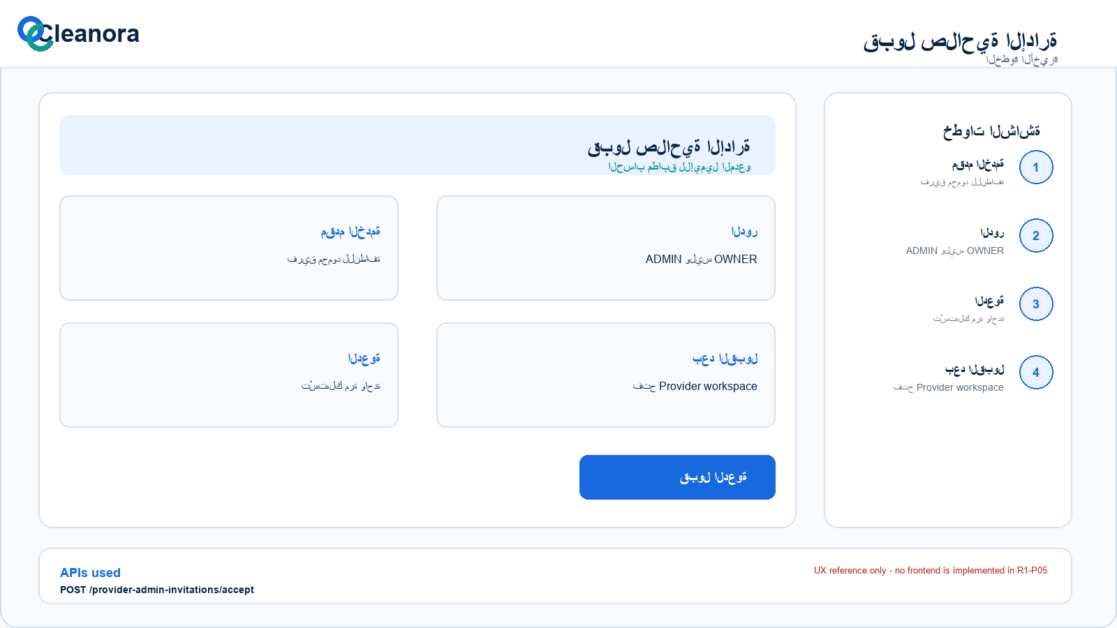
Screen 12 - UX reference only. الFrontend لم يتم تنفيذه داخل R1-P05.

Frontend flow داخل الشاشة
- تأكد أن المستخدم مسجل بالإيميل المطابق.
- اعرض Provider وrole قبل التأكيد.
- بعد النجاح امسح token من URL والذاكرة وافتح Provider workspace.

الـAPIs المستخدمة في هذه الشاشة

API 34 - Accept Invitation
POST /api/v1/provider-admin-invitations/accept
Accept Invitation
بتعمل إيه؟ تستهلك الدعوة مرة واحدة وتعمل أو تفعّل ADMIN membership وتمنح provider_admin للمستخدم المطابق للإيميل.
مين يستخدمها؟ مستخدم authenticated بإيميل verified مطابق للدعوة، أو principal مقيد ناتج عن onboarding.
Sample request body
{
"token": "<single-use-invitation-token>"
}
Success response sample - HTTP 200
{
"success": true,
"data": {
"providerId": "provider_example_01",
"membership": {
"userId": "user_invited_admin_01",
"role": "ADMIN",
"enabled": true
},
"invitationStatus": "ACCEPTED",
"version": 14
},
"requestId": "request_example_01"
}
Axios integration - copyable TypeScript
export async function acceptInvitation(payload: Record<string, unknown>) {
const response = await api.post(`/provider-admin-invitations/accept`, payload);
return response.data.data;
}
Possible errors and frontend recovery
HTTP / Code | معناه | يتعالج في الـFrontend إزاي؟
400/410  PROVIDER_INVITATION_INVALID | التوكن باطل أو منتهي أو ملغي أو تم استهلاكه. | اعرض صفحة انتهاء آمنة واطلب من OWNER إرسال دعوة جديدة؛ لا تعرض سببًا حساسًا.
403  PROVIDER_INVITATION_EMAIL_MISMATCH | إيميل الحساب الحالي لا يطابق الإيميل المدعو. | اطلب تسجيل الدخول بالحساب الصحيح أو الخروج ثم المحاولة بالإيميل المدعو.
409  PROVIDER_INVITATION_CONFLICT | دعوة فعالة مكررة أو حالة الدعوة تغيرت. | حدّث قائمة الدعوات ثم استخدم resend/revoke على الدعوة القائمة.
401  AUTHENTICATION_REQUIRED | لا توجد جلسة أو access token صالح. | نفّذ refresh/login مرة واحدة ثم أعد الطلب؛ لو فشل ارجع لشاشة الدخول.

PAGES BY ROLE
صفحات Staff Admin
دور المستخدم: يراجع Queue وDossier ويتخذ قرارات application/lifecycle بصلاحية نشطة وتاريخ وأسباب محفوظة.

Screen 13 - قائمة طلبات مقدمي الخدمة
Frontend route (مقترح): /staff/providers/applications
وظيفة الشاشة: تعرض الطلبات القابلة للمراجعة بفلاتر واضحة وترتيب server-authoritative وcursor pagination بدون contacts في القائمة.
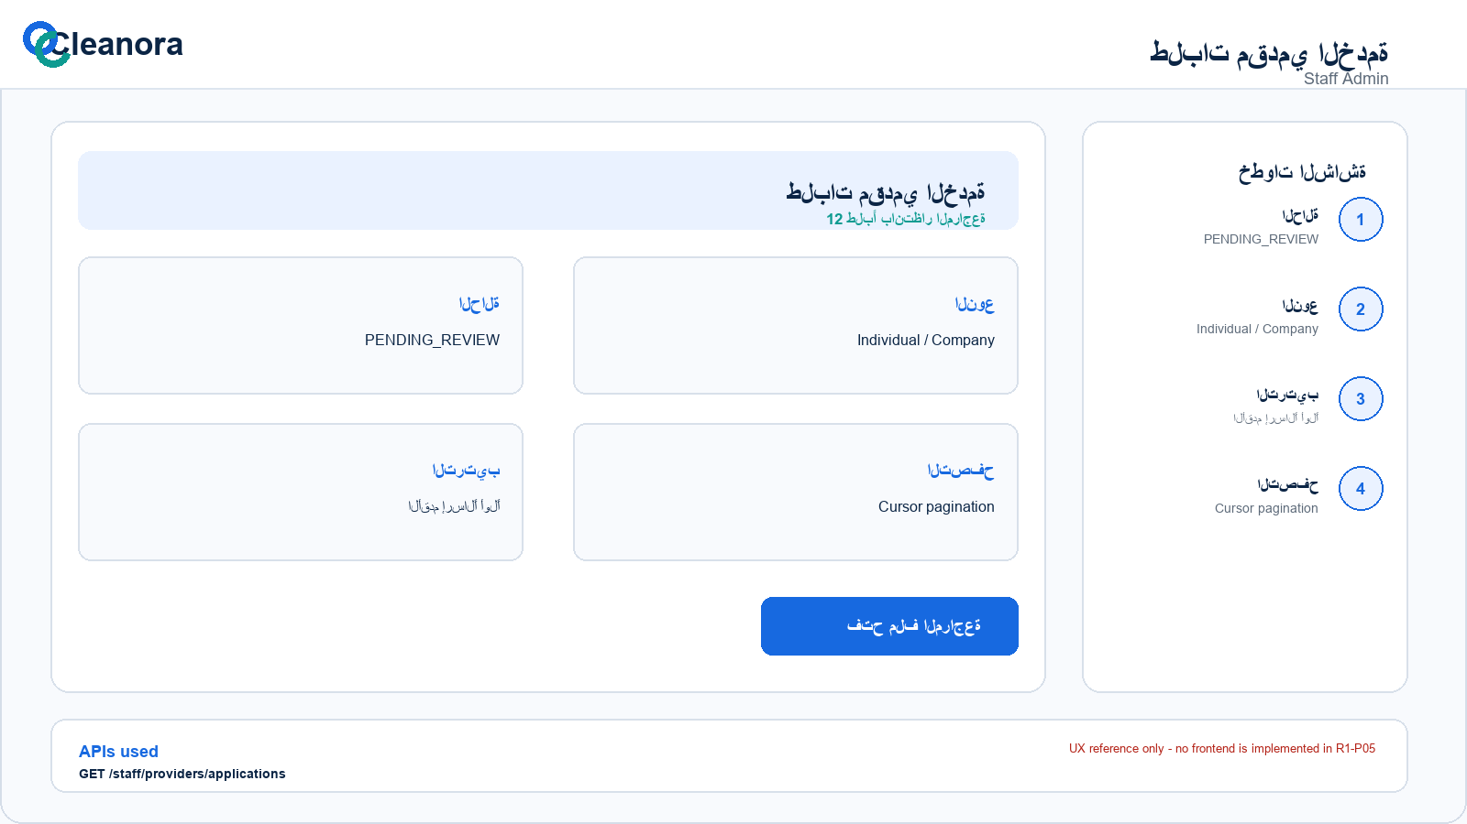
Screen 13 - UX reference only. الFrontend لم يتم تنفيذه داخل R1-P05.

Frontend flow داخل الشاشة
- أرسل filters في query وليس في body.
- استخدم nextCursor بدل page number.
- افتح dossier بالproviderId المختار فقط.

الـAPIs المستخدمة في هذه الشاشة

API 35 - List Applications Queue
GET /api/v1/staff/providers/applications
List Applications Queue
بتعمل إيه؟ تعرض Queue طلبات Provider للـStaff Admin مع فلاتر الحالة والنوع والتاريخ وcursor pagination.
مين يستخدمها؟ Staff Admin نشط بالصلاحية المزروعة الخاصة بالمراجعة أو lifecycle.
Sample request body
No request body
Success response sample - HTTP 200
{
"success": true,
"data": [
{
"id": "provider_example_01",
"providerKind": "INDIVIDUAL_TEAM",
"applicationStatus": "PENDING_REVIEW",
"operationalStatus": "INACTIVE",
"version": 1,
"createdAt": "2026-08-13T10:00:00.000Z",
"updatedAt": "2026-08-13T10:00:00.000Z",
"submittedAt": "2026-08-13T10:00:00.000Z",
"completionPercentage": 100
}
],
"requestId": "request_example_01",
"meta": {
"nextCursor": null
}
}
Axios integration - copyable TypeScript
export async function listApplicationsQueue(params: Record<string, unknown> = {}) {
const response = await api.get(`/staff/providers/applications`, { params });
return response.data.data;
}
Possible errors and frontend recovery
HTTP / Code | معناه | يتعالج في الـFrontend إزاي؟
401  AUTHENTICATION_REQUIRED | لا توجد جلسة أو access token صالح. | نفّذ refresh/login مرة واحدة ثم أعد الطلب؛ لو فشل ارجع لشاشة الدخول.
403/404  PROVIDER_ACCESS_DENIED | المستخدم لا يملك العلاقة أو الصلاحية الصحيحة لهذا Provider. | لا تكشف وجود Provider آخر؛ ارجع لقائمة Providers وأعد تحميل principal/permissions.
400  VALIDATION_ERROR | الـbody أو query أو الملف لا يطابق العقد. | راجع أسماء الحقول وأنواعها والـContent-Type، ثم اعرض أخطاء الحقول للمستخدم.

Screen 14 - ملف مراجعة الطلب واتخاذ القرار
Frontend route (مقترح): /staff/providers/applications/:providerId
وظيفة الشاشة: تجمع dossier الخاص وتسمح بقرار واحد: Approve أو Request Changes أو Reject مع reason حيث يلزم وexpectedVersion حديث.
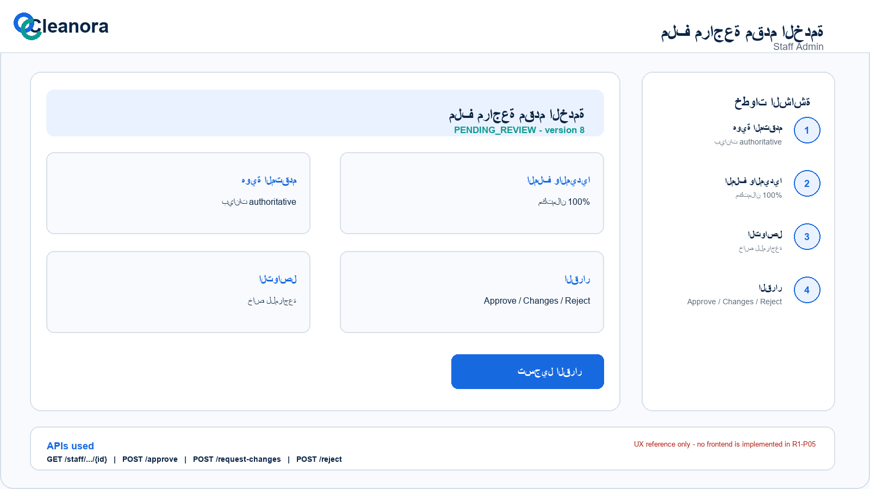
Screen 14 - UX reference only. الFrontend لم يتم تنفيذه داخل R1-P05.

Frontend flow داخل الشاشة
- اجلب dossier كاملًا قبل القرار.
- اعرض contacts داخل مساحة Staff الخاصة فقط.
- عطّل أزرار القرار أثناء الطلب وحدّث النسخة بعد أي نجاح أو conflict.

الـAPIs المستخدمة في هذه الشاشة

API 36 - Get Application Dossier
GET /api/v1/staff/providers/applications/{providerId}
Get Application Dossier
بتعمل إيه؟ تفتح ملف مراجعة خاصًا كاملًا: applicant context والبروفايل والتواصل والميديا والاكتمال والتاريخ، بدون storage keys أو tokens.
مين يستخدمها؟ Staff Admin نشط بالصلاحية المزروعة الخاصة بالمراجعة أو lifecycle.
Sample request body
No request body
Success response sample - HTTP 200 (excerpt؛ عقد Swagger/Postman يحتوي باقي الحقول)
{
"requestId": "request_example_01",
"success": true,
"data": {
"provider": {
"id": "provider_example_01",
"providerKind": "INDIVIDUAL_TEAM",
"applicationStatus": "PENDING_REVIEW",
"operationalStatus": "INACTIVE",
"version": 9,
"createdAt": "2026-08-13T10:00:00.000Z"
},
"profile": {
"providerId": "provider_example_01",
"version": 2,
"displayNameAr": "فريق كلينورا للنظافة",
"displayNameEn": "Cleanora Cleaning Team",
"descriptionAr": "فريق متخصص في تنظيف المنازل والشقق باحترافية وجودة عالية.",
"descriptionEn": "A professional team specializing in high-quality home and apartment cleaning."
},
"contacts": {
"providerId": "provider_example_01",
"version": 3,
"operationalEmail": "provider.ops@example.com",
"operationalPhone": "+201000000000",
"channels": [
{
"type": "WHATSAPP",
"value": "+201000000000"
}
]
},
"media": {
"providerId": "provider_example_01",
"version": 6,
"logo": {
"id": "media_logo_01",
"type": "LOGO",
"status": "READY",
"url": "https://res.cloudinary.com/example/image/upload/provider-logo.webp"
},
"cover": {
"id": "media_cover_01",
"type": "COVER",
"status": "READY",
"url": "https://res.cloudinary.com/example/image/upload/provider-cover.webp"
},
"gallery": [
{
"id": "gallery_image_01",
"type": "GALLERY_IMAGE",
"status": "READY",
"position": 1,
"url": "https://res.cloudinary.com/example/image/upload/gallery-01.webp"
}
]
},
"completion": {
"missingRequirementCodes": [],
"policyVersion": "r1-p05-v1",
"percentage": 100,
"checks": [
{
"code": "ELIGIBLE_CATEGORY_VERIFIED",
"satisfied": true
}
]
},
"readiness": {
"eligibleForPublicBrowse": false,
"gates": [
{
"key": "profileComplete",
"status": "SATISFIED",
"satisfied": true,
"owningPhase": "R1-P05"
}
]
},
"submittedAt": "2026-08-13T10:00:00.000Z"
}
}
Axios integration - copyable TypeScript
export async function getApplicationDossier(providerId: string) {
const response = await api.get(`/staff/providers/applications/${providerId}`);
return response.data.data;
}
Possible errors and frontend recovery
HTTP / Code | معناه | يتعالج في الـFrontend إزاي؟
401  AUTHENTICATION_REQUIRED | لا توجد جلسة أو access token صالح. | نفّذ refresh/login مرة واحدة ثم أعد الطلب؛ لو فشل ارجع لشاشة الدخول.
403/404  PROVIDER_ACCESS_DENIED | المستخدم لا يملك العلاقة أو الصلاحية الصحيحة لهذا Provider. | لا تكشف وجود Provider آخر؛ ارجع لقائمة Providers وأعد تحميل principal/permissions.
404  PROVIDER_NOT_FOUND | المورد غير موجود في النطاق المسموح. | أوقف الشاشة الحالية وارجع للقائمة؛ لا تحاول تخمين providerId بديل.

API 37 - Approve Application
POST /api/v1/staff/providers/applications/{providerId}/approve
Approve Application
بتعمل إيه؟ توافق على الطلب pending وتعمل OWNER membership والصلاحيات والتاريخ والـaudit كعملية واحدة، مع بقاء التشغيل INACTIVE.
مين يستخدمها؟ Staff Admin نشط بالصلاحية المزروعة الخاصة بالمراجعة أو lifecycle.
Sample request body
{
"expectedVersion": 12
}
Success response sample - HTTP 200 (excerpt؛ عقد Swagger/Postman يحتوي باقي الحقول)
{
"requestId": "request_example_01",
"success": true,
"data": {
"provider": {
"id": "provider_example_01",
"providerKind": "INDIVIDUAL_TEAM",
"applicationStatus": "APPROVED",
"operationalStatus": "INACTIVE",
"version": 10,
"createdAt": "2026-08-13T10:00:00.000Z"
},
"completion": {
"missingRequirementCodes": [],
"policyVersion": "r1-p05-v1",
"percentage": 100,
"checks": [
{
"code": "ELIGIBLE_CATEGORY_VERIFIED",
"satisfied": true
}
]
},
"readiness": {
"eligibleForPublicBrowse": false,
"gates": [
{
"key": "profileComplete",
"status": "SATISFIED",
"satisfied": true,
"owningPhase": "R1-P05"
}
]
}
}
}
Axios integration - copyable TypeScript
export async function approveApplication(providerId: string, payload: Record<string, unknown>) {
const response = await api.post(`/staff/providers/applications/${providerId}/approve`, payload);
return response.data.data;
}
Possible errors and frontend recovery
HTTP / Code | معناه | يتعالج في الـFrontend إزاي؟
409  PROVIDER_VERSION_CONFLICT | expectedVersion قديم بسبب تعديل أحدث. | أعد GET للمورد والنسخة، حدّث الـstore، واطلب تأكيد المستخدم قبل إعادة أي تعديل محلي.
409  PROVIDER_STATE_CONFLICT | الأمر غير مسموح في الحالة الحالية. | أعد تحميل aggregate وأظهر الإجراء المتاح حسب applicationStatus/operationalStatus.
403/404  PROVIDER_ACCESS_DENIED | المستخدم لا يملك العلاقة أو الصلاحية الصحيحة لهذا Provider. | لا تكشف وجود Provider آخر؛ ارجع لقائمة Providers وأعد تحميل principal/permissions.
503  PROVIDER_DEPENDENCY_UNAVAILABLE | Media أو email أو configuration غير متاح مؤقتًا. | اعرض Retry آمن بدون تكرار متوازٍ؛ احتفظ ببيانات الفورم محليًا حتى يعود الاعتماد.

API 38 - Request Changes
POST /api/v1/staff/providers/applications/{providerId}/request-changes
Request Changes
بتعمل إيه؟ ترجع الطلب لصاحب الطلب مع reason واضح وتفتح التعديل من جديد مع الاحتفاظ بكل دورات المراجعة السابقة.
مين يستخدمها؟ Staff Admin نشط بالصلاحية المزروعة الخاصة بالمراجعة أو lifecycle.
Sample request body
{
"reason": "<staffReviewReason>",
"expectedVersion": 12
}
Success response sample - HTTP 200 (excerpt؛ عقد Swagger/Postman يحتوي باقي الحقول)
{
"requestId": "request_example_01",
"success": true,
"data": {
"provider": {
"id": "provider_example_01",
"providerKind": "INDIVIDUAL_TEAM",
"applicationStatus": "CHANGES_REQUESTED",
"operationalStatus": "INACTIVE",
"version": 10,
"createdAt": "2026-08-13T10:00:00.000Z"
},
"completion": {
"missingRequirementCodes": [],
"policyVersion": "r1-p05-v1",
"percentage": 100,
"checks": [
{
"code": "ELIGIBLE_CATEGORY_VERIFIED",
"satisfied": true
}
]
},
"readiness": {
"eligibleForPublicBrowse": false,
"gates": [
{
"key": "profileComplete",
"status": "SATISFIED",
"satisfied": true,
"owningPhase": "R1-P05"
}
]
}
}
}
Axios integration - copyable TypeScript
export async function requestChanges(providerId: string, payload: Record<string, unknown>) {
const response = await api.post(`/staff/providers/applications/${providerId}/request-changes`, payload);
return response.data.data;
}
Possible errors and frontend recovery
HTTP / Code | معناه | يتعالج في الـFrontend إزاي؟
400  PROVIDER_REASON_REQUIRED | قرار Staff يحتاج reason غير فارغ. | امنع الإرسال من الواجهة حتى يكون السبب بعد trim بين 1 و2000 حرف.
409  PROVIDER_VERSION_CONFLICT | expectedVersion قديم بسبب تعديل أحدث. | أعد GET للمورد والنسخة، حدّث الـstore، واطلب تأكيد المستخدم قبل إعادة أي تعديل محلي.
409  PROVIDER_STATE_CONFLICT | الأمر غير مسموح في الحالة الحالية. | أعد تحميل aggregate وأظهر الإجراء المتاح حسب applicationStatus/operationalStatus.
403/404  PROVIDER_ACCESS_DENIED | المستخدم لا يملك العلاقة أو الصلاحية الصحيحة لهذا Provider. | لا تكشف وجود Provider آخر؛ ارجع لقائمة Providers وأعد تحميل principal/permissions.

API 39 - Reject Application
POST /api/v1/staff/providers/applications/{providerId}/reject
Reject Application
بتعمل إيه؟ ترفض الطلب نهائيًا مع reason؛ نفس الطلب لا يمكن إعادة فتحه أو إرساله مرة أخرى في R1-P05.
مين يستخدمها؟ Staff Admin نشط بالصلاحية المزروعة الخاصة بالمراجعة أو lifecycle.
Sample request body
{
"reason": "<staffRejectionReason>",
"expectedVersion": 12
}
Success response sample - HTTP 200 (excerpt؛ عقد Swagger/Postman يحتوي باقي الحقول)
{
"requestId": "request_example_01",
"success": true,
"data": {
"provider": {
"id": "provider_example_01",
"providerKind": "INDIVIDUAL_TEAM",
"applicationStatus": "REJECTED",
"operationalStatus": "INACTIVE",
"version": 10,
"createdAt": "2026-08-13T10:00:00.000Z"
},
"completion": {
"missingRequirementCodes": [],
"policyVersion": "r1-p05-v1",
"percentage": 100,
"checks": [
{
"code": "ELIGIBLE_CATEGORY_VERIFIED",
"satisfied": true
}
]
},
"readiness": {
"eligibleForPublicBrowse": false,
"gates": [
{
"key": "profileComplete",
"status": "SATISFIED",
"satisfied": true,
"owningPhase": "R1-P05"
}
]
}
}
}
Axios integration - copyable TypeScript
export async function rejectApplication(providerId: string, payload: Record<string, unknown>) {
const response = await api.post(`/staff/providers/applications/${providerId}/reject`, payload);
return response.data.data;
}
Possible errors and frontend recovery
HTTP / Code | معناه | يتعالج في الـFrontend إزاي؟
400  PROVIDER_REASON_REQUIRED | قرار Staff يحتاج reason غير فارغ. | امنع الإرسال من الواجهة حتى يكون السبب بعد trim بين 1 و2000 حرف.
409  PROVIDER_VERSION_CONFLICT | expectedVersion قديم بسبب تعديل أحدث. | أعد GET للمورد والنسخة، حدّث الـstore، واطلب تأكيد المستخدم قبل إعادة أي تعديل محلي.
409  PROVIDER_STATE_CONFLICT | الأمر غير مسموح في الحالة الحالية. | أعد تحميل aggregate وأظهر الإجراء المتاح حسب applicationStatus/operationalStatus.
403/404  PROVIDER_ACCESS_DENIED | المستخدم لا يملك العلاقة أو الصلاحية الصحيحة لهذا Provider. | لا تكشف وجود Provider آخر؛ ارجع لقائمة Providers وأعد تحميل principal/permissions.

Screen 15 - إيقاف وإعادة تفعيل Provider
Frontend route (مقترح): /staff/providers/:providerId/lifecycle
وظيفة الشاشة: تدير الحالة التشغيلية بعد الموافقة فقط؛ Suspend يمنع التشغيل وReinstate يعيد INACTIVE ولا يمنح LIVE.
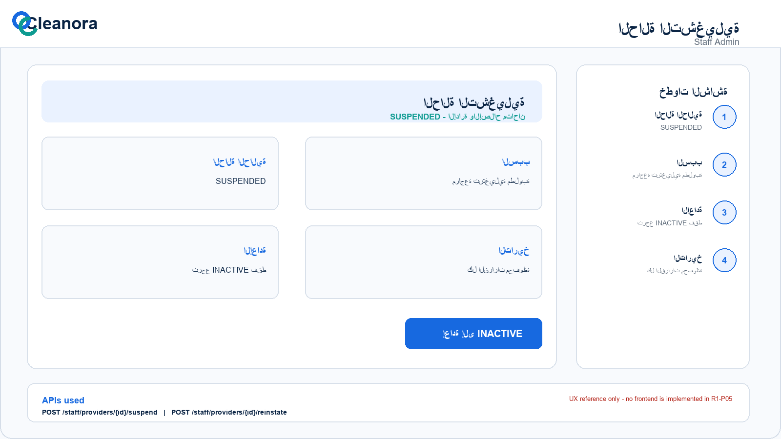
Screen 15 - UX reference only. الFrontend لم يتم تنفيذه داخل R1-P05.

Frontend flow داخل الشاشة
- اطلب reason واضحًا في modal.
- استخدم expectedVersion الظاهر في dossier/dashboard.
- بعد النجاح أعد تحميل history/readiness ولا تفترض LIVE.

الـAPIs المستخدمة في هذه الشاشة

API 40 - Suspend Provider
POST /api/v1/staff/providers/{providerId}/suspend
Suspend Provider
بتعمل إيه؟ توقف Provider الموافق عليه تشغيليًا وتمنع التشغيل والظهور العام، مع استمرار صلاحيات الإدارة والإصلاح.
مين يستخدمها؟ Staff Admin نشط بالصلاحية المزروعة الخاصة بالمراجعة أو lifecycle.
Sample request body
{
"reason": "<staffLifecycleReason>",
"expectedVersion": 12
}
Success response sample - HTTP 200 (excerpt؛ عقد Swagger/Postman يحتوي باقي الحقول)
{
"requestId": "request_example_01",
"success": true,
"data": {
"provider": {
"id": "provider_example_01",
"providerKind": "INDIVIDUAL_TEAM",
"applicationStatus": "APPROVED",
"operationalStatus": "SUSPENDED",
"version": 15,
"createdAt": "2026-08-13T10:00:00.000Z"
},
"completion": {
"missingRequirementCodes": [],
"policyVersion": "r1-p05-v1",
"percentage": 100,
"checks": [
{
"code": "ELIGIBLE_CATEGORY_VERIFIED",
"satisfied": true
}
]
},
"readiness": {
"eligibleForPublicBrowse": false,
"gates": [
{
"key": "profileComplete",
"status": "SATISFIED",
"satisfied": true,
"owningPhase": "R1-P05"
}
]
}
}
}
Axios integration - copyable TypeScript
export async function suspendProvider(providerId: string, payload: Record<string, unknown>) {
const response = await api.post(`/staff/providers/${providerId}/suspend`, payload);
return response.data.data;
}
Possible errors and frontend recovery
HTTP / Code | معناه | يتعالج في الـFrontend إزاي؟
400  PROVIDER_REASON_REQUIRED | قرار Staff يحتاج reason غير فارغ. | امنع الإرسال من الواجهة حتى يكون السبب بعد trim بين 1 و2000 حرف.
409  PROVIDER_VERSION_CONFLICT | expectedVersion قديم بسبب تعديل أحدث. | أعد GET للمورد والنسخة، حدّث الـstore، واطلب تأكيد المستخدم قبل إعادة أي تعديل محلي.
409  PROVIDER_STATE_CONFLICT | الأمر غير مسموح في الحالة الحالية. | أعد تحميل aggregate وأظهر الإجراء المتاح حسب applicationStatus/operationalStatus.
403/404  PROVIDER_ACCESS_DENIED | المستخدم لا يملك العلاقة أو الصلاحية الصحيحة لهذا Provider. | لا تكشف وجود Provider آخر؛ ارجع لقائمة Providers وأعد تحميل principal/permissions.

API 41 - Reinstate Provider
POST /api/v1/staff/providers/{providerId}/reinstate
Reinstate Provider
بتعمل إيه؟ ترجع Provider الموقوف إلى INACTIVE فقط بعد سبب ومراجعة؛ لا تحوله إلى LIVE تلقائيًا.
مين يستخدمها؟ Staff Admin نشط بالصلاحية المزروعة الخاصة بالمراجعة أو lifecycle.
Sample request body
{
"reason": "<staffLifecycleReason>",
"expectedVersion": 12
}
Success response sample - HTTP 200 (excerpt؛ عقد Swagger/Postman يحتوي باقي الحقول)
{
"requestId": "request_example_01",
"success": true,
"data": {
"provider": {
"id": "provider_example_01",
"providerKind": "INDIVIDUAL_TEAM",
"applicationStatus": "APPROVED",
"operationalStatus": "INACTIVE",
"version": 16,
"createdAt": "2026-08-13T10:00:00.000Z"
},
"completion": {
"missingRequirementCodes": [],
"policyVersion": "r1-p05-v1",
"percentage": 100,
"checks": [
{
"code": "ELIGIBLE_CATEGORY_VERIFIED",
"satisfied": true
}
]
},
"readiness": {
"eligibleForPublicBrowse": false,
"gates": [
{
"key": "profileComplete",
"status": "SATISFIED",
"satisfied": true,
"owningPhase": "R1-P05"
}
]
}
}
}
Axios integration - copyable TypeScript
export async function reinstateProvider(providerId: string, payload: Record<string, unknown>) {
const response = await api.post(`/staff/providers/${providerId}/reinstate`, payload);
return response.data.data;
}
Possible errors and frontend recovery
HTTP / Code | معناه | يتعالج في الـFrontend إزاي؟
400  PROVIDER_REASON_REQUIRED | قرار Staff يحتاج reason غير فارغ. | امنع الإرسال من الواجهة حتى يكون السبب بعد trim بين 1 و2000 حرف.
409  PROVIDER_VERSION_CONFLICT | expectedVersion قديم بسبب تعديل أحدث. | أعد GET للمورد والنسخة، حدّث الـstore، واطلب تأكيد المستخدم قبل إعادة أي تعديل محلي.
409  PROVIDER_STATE_CONFLICT | الأمر غير مسموح في الحالة الحالية. | أعد تحميل aggregate وأظهر الإجراء المتاح حسب applicationStatus/operationalStatus.
403/404  PROVIDER_ACCESS_DENIED | المستخدم لا يملك العلاقة أو الصلاحية الصحيحة لهذا Provider. | لا تكشف وجود Provider آخر؛ ارجع لقائمة Providers وأعد تحميل principal/permissions.

PAGES BY ROLE
صفحات Customer وWorker والـPublic Browse
دور المستخدم: هذه الأسطح غير موجودة في R1-P05، وذكرها هنا يمنع بسام من بناء رحلة لا يدعمها الـBackend الحالي.

ما الذي لا نبنيه في هذه المرحلة؟
Customer pages: لا توجد صفحة بحث عامة أو Provider Details عامة في R1-P05. endpoint preview محمي ومخصص للمعاينة فقط، ولا يحتوي direct contacts.
Worker pages: لا توجد Workers أو Teams داخل طلب Provider. رجال محمود Workers في R1-P07، وليسوا members في R1-P05.
Company documents: السجل التجاري والبطاقة الضريبية في R1-P06، ولا تدخل في profile completion لهذه المرحلة.
Payout: المحفظة والحساب البنكي والتحقق منهما في R1-P06.
Services / Coverage: الخدمات والأسعار والتغطية والتوفر والسعة مراحل لاحقة.
LIVE: Approve أو Reinstate لا يجعل Provider LIVE. eligibleForPublicBrowse يظل false في R1-P05.

ملحق التنفيذ والتسليم لبسام
Definition of Done للـFrontend: الشاشات تنفذ العقود الحالية كما هي، لا تحسب completion/readiness محليًا، لا تكشف contacts، ولا تضيف routes أو أدوار أو حالات غير موجودة.
☐ كل route محمي يستخدم apiClient وBearer token الصحيح.
☐ كل mutation ترسل expectedVersion الحالية وتستبدلها من response.
☐ كل 409 version conflict يؤدي إلى refetch واضح، وليس retry أعمى.
☐ كل FormData يترك multipart boundary للمتصفح.
☐ كل قائمة تستخدم cursor/nextCursor وتمنع الطلبات المكررة أثناء loading.
☐ كل Staff decision يحتاج reason حيث يلزم ويقفل الزر أثناء التنفيذ.
☐ كل invitation token يُحجب عن logs/analytics/localStorage قدر الإمكان.
☐ كل Customer-facing component يستخدم Preview DTO فقط ولا يدمج Contacts DTO.
☐ Provider Admin لا يرى members/invitations ولا submit/kind actions.
☐ لا توجد شاشات Worker أو Public Browse أو payout أو documents ضمن هذا التسليم.

المصادر التنفيذية داخل المشروع
docs/apis/openapi/r1-p05-provider-onboarding-profile-lifecycle.yaml
specs/R1-P05-provider-onboarding-profile-lifecycle/contracts/provider-api.md
specs/R1-P05-provider-onboarding-profile-lifecycle/contracts/provider-api.openapi.yaml
postman/Cleanora-R1-P05.postman_collection.json
docs/design/r1-p05/provider-application-frontend-handoff.md

